[TÊN TRƯỜNG ĐẠI HỌC]
KHOA CÔNG NGHỆ THÔNG TIN
−−−−−−oOo−−−−−−

ĐỒ ÁN CƠ SỞ NGÀNH
Đề tài
XÂY DỰNG WEBSITE KINH DOANH
HOA TƯƠI TRỰC TUYẾN
SỬ DỤNG ASP.NET CORE MVC VÀ SQL SERVER
GIẢNG VIÊN HƯỚNG DẪN
[Học hàm, họ tên giảng viên]
SINH VIÊN THỰC HIỆN
[Họ tên sinh viên]
MSSV: [Mã số sinh viên]
Lớp: [Tên lớp]
[Tỉnh/Thành phố], 2026

NHẬN XÉT CỦA GIẢNG VIÊN HƯỚNG DẪN
..............................................................................................................................................
..............................................................................................................................................
..............................................................................................................................................
..............................................................................................................................................
..............................................................................................................................................
..............................................................................................................................................
..............................................................................................................................................
..............................................................................................................................................
..............................................................................................................................................
..............................................................................................................................................
..............................................................................................................................................
..............................................................................................................................................
..............................................................................................................................................
..............................................................................................................................................
[Tỉnh/Thành phố], ngày ..... tháng ..... năm 2026
GIẢNG VIÊN HƯỚNG DẪN

LỜI CAM ĐOAN
Tôi xin cam đoan đồ án với đề tài “Xây dựng website kinh doanh hoa tươi trực tuyến sử dụng ASP.NET Core MVC và SQL Server” là công trình nghiên cứu của bản thân tôi, được thực hiện dưới sự hướng dẫn của [giảng viên hướng dẫn]. Các nguồn tài liệu tham khảo đã được trích dẫn và liệt kê đầy đủ trong phần tài liệu tham khảo. Mọi số liệu, kết quả trình bày trong đồ án là trung thực và chưa từng được công bố trong bất kỳ công trình nào khác.
[Tỉnh/Thành phố], ngày ..... tháng ..... năm 2026
Sinh viên thực hiện
[Họ tên sinh viên]

LỜI CẢM ƠN
Em xin gửi lời cảm ơn chân thành đến Ban Giám hiệu nhà trường và quý thầy cô Khoa Công nghệ Thông tin đã tạo điều kiện thuận lợi để em học tập và hoàn thành đồ án này. Đặc biệt, em xin bày tỏ lòng biết ơn sâu sắc đến [giảng viên hướng dẫn] – người đã tận tình hướng dẫn, góp ý và truyền đạt cho em nhiều kiến thức quý báu trong suốt quá trình thực hiện đề tài.
Dù đã cố gắng hết sức, nhưng do kiến thức và kinh nghiệm thực tế còn hạn chế, đồ án chắc chắn không tránh khỏi những thiếu sót. Em kính mong nhận được sự góp ý của quý thầy cô để đề tài được hoàn thiện hơn.
Em xin chân thành cảm ơn!

MỤC LỤC

NHẬN XÉT CỦA GIẢNG VIÊN HƯỚNG DẪN i
LỜI CAM ĐOAN iii
LỜI CẢM ƠN iv
MỤC LỤC v
DANH MỤC HÌNH vii
DANH MỤC TỪ VIẾT TẮT ix
LỜI NÓI ĐẦU 1
CHƯƠNG I: MỞ ĐẦU 2
1.1 Lý do chọn đề tài 2
1.1.1 Đối tượng và phạm vi tìm hiểu 2
1.1.2 Đối tượng nghiên cứu 2
1.2 Giới thiệu về các hệ thống hiện có 3
1.2.1 Khảo sát website Dalat Hasfarm (dalathasfarm.com) 3
1.2.2 Khảo sát website Flower Corner (flowercorner.vn) 3
1.3 Sơ bộ về các chức năng mà hệ thống thực hiện 3
1.3.1 Chức năng của website gồm 2 phần 3
CHƯƠNG II: CƠ SỞ LÝ THUYẾT 6
2.1 Giới thiệu các ngôn ngữ và công nghệ sử dụng trong quá trình thiết kế hệ thống 6
2.1.1 Ngôn ngữ siêu văn bản HTML5 6
2.1.2 Ngôn ngữ định dạng CSS3 6
2.1.3 Ngôn ngữ kịch bản JavaScript 7
2.1.4 Ngôn ngữ lập trình C# và nền tảng .NET 7
2.1.5 ASP.NET Core MVC 7
2.1.6 Mô hình MVC 8
2.1.7 Entity Framework Core 9
2.1.8 Hệ quản trị cơ sở dữ liệu SQL Server 9
2.1.9 Ngôn ngữ mô hình hóa UML 9
2.1.10 Cổng thanh toán VNPay 10
2.1.11 Công cụ phát triển và triển khai 10
CHƯƠNG III: PHÂN TÍCH THIẾT KẾ HỆ THỐNG 11
3.1 Bảng đặc tả yêu cầu website bán hoa tươi 11
3.1.1 Mục tiêu 11
3.1.2 Đối tượng website 11
3.1.3 Yêu cầu phi chức năng 11
3.2 Sơ đồ use case 12
3.2.1 Sơ đồ use case tổng quát 12
3.2.2 Sơ đồ use case chức năng của khách hàng 13
3.2.3 Sơ đồ use case quản lý danh mục sản phẩm 14
3.2.4 Sơ đồ use case quản lý dịp tặng 15
3.2.5 Sơ đồ use case quản lý sản phẩm 16
3.2.6 Sơ đồ use case quản lý slide 17
3.2.7 Sơ đồ use case quản lý đơn hàng 18
3.2.8 Sơ đồ use case quản lý danh mục tin và tin tức 19
3.3 Sơ đồ tuần tự thanh toán online 19
3.4 Thiết kế cơ sở dữ liệu 20
3.4.1 Bảng danh mục sản phẩm (“Categories”) 21
3.4.2 Bảng dịp tặng (“Occasions”) 21
3.4.3 Bảng sản phẩm (“Products”) 22
3.4.4 Bảng khách hàng (“Customers”) 22
3.4.5 Bảng đơn hàng (“Orders”) – bao gồm thông tin giao hàng 23
3.4.6 Bảng chi tiết đơn hàng (“OrderDetails”) 24
3.4.7 Bảng giao dịch thanh toán (“PaymentTransactions”) 24
3.4.8 Bảng danh mục tin (“PostCategories”) 25
3.4.9 Bảng tin tức (“Posts”) 25
3.4.10 Bảng slide (“Sliders”) 25
3.4.11 Bảng người quản trị (“AdminUsers”) 26
3.4.12 Bảng liên hệ (“ContactMessages”) 26
3.5 Giao diện website 27
3.5.1 Giao diện người dùng 27
3.5.2 Giao diện quản trị viên 39
CHƯƠNG IV: KẾT QUẢ THỰC HIỆN 46
4.1 Đã làm được và chưa làm được sau khi thiết kế thành công website 46
4.1.1 Đã làm được 46
4.1.2 Kết quả kiểm thử 46
4.1.3 Chưa làm được 48
CHƯƠNG V: KẾT LUẬN VÀ HƯỚNG PHÁT TRIỂN 49
5.1 Kết luận 49
5.2 Hướng phát triển 49
TÀI LIỆU THAM KHẢO 50
PHỤ LỤC: HƯỚNG DẪN CÀI ĐẶT VÀ SỬ DỤNG 51

DANH MỤC HÌNH
Hình 2.1 Kiến trúc hệ thống theo mô hình MVC
Hình 3.1 Sơ đồ use case tổng quát
Hình 3.2 Sơ đồ use case chức năng của khách hàng
Hình 3.3 Sơ đồ use case quản lý danh mục sản phẩm
Hình 3.4 Sơ đồ use case quản lý dịp tặng
Hình 3.5 Sơ đồ use case quản lý sản phẩm
Hình 3.6 Sơ đồ use case quản lý slide
Hình 3.7 Sơ đồ use case quản lý đơn hàng
Hình 3.8 Sơ đồ use case quản lý danh mục tin và tin tức
Hình 3.9 Sơ đồ tuần tự thanh toán online qua VNPay
Hình 3.10 Sơ đồ cơ sở dữ liệu
Hình 3.11 Giao diện trang chủ
Hình 3.12 Giao diện hiển thị sản phẩm theo danh mục
Hình 3.13 Giao diện hiển thị sản phẩm theo dịp tặng
Hình 3.14 Giao diện chức năng tìm kiếm (từ khóa “hồng”)
Hình 3.15 Giao diện gợi ý tìm kiếm nhanh
Hình 3.16 Giao diện lọc sản phẩm theo giá (500.000₫ – 1.000.000₫)
Hình 3.17 Giao diện sắp xếp sản phẩm theo tên A → Z
Hình 3.18 Giao diện đăng nhập
Hình 3.19 Giao diện đăng ký tài khoản
Hình 3.20 Giao diện chi tiết sản phẩm
Hình 3.21 Thêm sản phẩm vào giỏ hàng (thông báo và cập nhật số lượng tức thì)
Hình 3.22 Giao diện giỏ hàng
Hình 3.23 Giao diện điền thông tin đặt hàng và thanh toán
Hình 3.24 Giao diện cổng thanh toán – chọn ngân hàng, nhập thẻ
Hình 3.25 Giao diện xác thực OTP
Hình 3.26 Giao diện thanh toán thành công
Hình 3.27 Giao diện đặt hàng COD thành công
Hình 3.28 Giao diện lịch sử đơn hàng của khách
Hình 3.29 Giao diện tra cứu đơn hàng
Hình 3.30 Giao diện tin tức – cẩm nang hoa
Hình 3.31 Giao diện liên hệ
Hình 3.33 Giao diện đăng nhập trang quản trị
Hình 3.34 Giao diện trang tổng quan – thống kê doanh thu
Hình 3.35 Giao diện quản lý danh mục sản phẩm
Hình 3.36 Giao diện quản lý dịp tặng
Hình 3.37 Giao diện quản lý sản phẩm
Hình 3.38 Giao diện thêm sản phẩm
Hình 3.39 Giao diện quản lý slide
Hình 3.40 Giao diện quản lý danh mục tin tức
Hình 3.41 Giao diện quản lý tin tức
Hình 3.42 Giao diện quản lý đơn hàng
Hình 3.43 Giao diện chi tiết và duyệt đơn hàng
Hình 3.44 Giao diện quản lý khách hàng
Hình 3.45 Giao diện quản lý liên hệ

DANH MỤC TỪ VIẾT TẮT
Từ viết tắt | Mô tả
HTML | HyperText Markup Language
CSS | Cascading Style Sheets
JS | JavaScript
MVC | Model – View – Controller
EF Core | Entity Framework Core
ORM | Object Relational Mapping
SQL | Structured Query Language
CSDL | Cơ sở dữ liệu
UML | Unified Modeling Language
COD | Cash On Delivery – Thanh toán khi nhận hàng
VNPay | Cổng thanh toán điện tử VNPAY
HMAC | Hash-based Message Authentication Code
IPN | Instant Payment Notification
AJAX | Asynchronous JavaScript and XML
CSRF | Cross-Site Request Forgery
SKU | Stock Keeping Unit – Mã sản phẩm

LỜI NÓI ĐẦU
Hoa tươi từ lâu đã trở thành món quà không thể thiếu trong đời sống tinh thần của người Việt: một bó hồng ngày sinh nhật, một giỏ hoa tri ân thầy cô, một kệ hoa chúc mừng khai trương hay một vòng hoa thành kính phân ưu. Nhu cầu tặng hoa xuất hiện quanh năm và tăng mạnh vào các dịp lễ như 14/2, 8/3, 20/10, 20/11 hay Tết Nguyên Đán.
Tuy nhiên, với nhịp sống ngày càng bận rộn, việc trực tiếp đến cửa hàng để chọn hoa, viết thiệp và nhờ giao đến người nhận đúng thời điểm không phải lúc nào cũng thuận tiện – nhất là khi người tặng và người nhận ở xa nhau. Bên cạnh đó, nhiều tiệm hoa nhỏ vẫn bán hàng chủ yếu qua mạng xã hội, việc quản lý đơn hàng, mẫu mã và thanh toán còn thủ công, dễ nhầm lẫn.
Nhận thấy nhu cầu đó, em đã thực hiện đề tài “Xây dựng website kinh doanh hoa tươi trực tuyến”, sử dụng nền tảng ASP.NET Core MVC của Microsoft và hệ quản trị cơ sở dữ liệu SQL Server. Website cho phép khách hàng xem, tìm kiếm mẫu hoa theo danh mục và dịp tặng, đặt hàng với ngày – khung giờ giao và lời nhắn trên thiệp, thanh toán trực tuyến qua cổng VNPay hoặc thanh toán khi nhận hàng; đồng thời cung cấp trang quản trị giúp cửa hàng quản lý sản phẩm, đơn hàng, khách hàng và nội dung một cách đơn giản, trực quan.
Em hy vọng sản phẩm của đề tài sẽ mang lại trải nghiệm mua hoa tiện lợi cho khách hàng và là công cụ hữu ích cho các cửa hàng hoa trong việc chuyển đổi số hoạt động kinh doanh.

CHƯƠNG I: MỞ ĐẦU

1.1 Lý do chọn đề tài
Hiện nay, công nghệ thông tin được ứng dụng rộng rãi vào hầu hết các lĩnh vực của đời sống, trong đó thương mại điện tử là một trong những lĩnh vực phát triển mạnh mẽ nhất. Người tiêu dùng ngày càng quen thuộc với việc mua sắm trực tuyến nhờ sự tiện lợi, tiết kiệm thời gian và khả năng so sánh, lựa chọn sản phẩm dễ dàng.
Hoa tươi là mặt hàng đặc thù: sản phẩm có thời gian sử dụng ngắn, mang giá trị cảm xúc cao và thường gắn với một thời điểm cụ thể. Người mua hoa không chỉ quan tâm đến mẫu mã, giá cả mà còn cần hoa được giao đúng ngày, đúng giờ, kèm lời chúc phù hợp. Một website bán hoa chuyên nghiệp vì vậy cần giải quyết tốt cả khâu giới thiệu sản phẩm, đặt hàng, thanh toán lẫn giao nhận.
Với những lý do trên, em quyết định thực hiện đề tài “Xây dựng website kinh doanh hoa tươi trực tuyến” nhằm xây dựng một nền tảng bán hoa trực tuyến hiện đại, dễ sử dụng trên mọi thiết bị, giúp khách hàng đặt hoa nhanh chóng và giúp cửa hàng quản lý hoạt động kinh doanh hiệu quả.

1.1.1 Đối tượng và phạm vi tìm hiểu
- Đối tượng: website kinh doanh hoa tươi trực tuyến gồm phần dành cho khách hàng và phần quản trị dành cho cửa hàng.
- Phạm vi: hệ thống phục vụ khách hàng có nhu cầu mua và gửi tặng hoa, cho phép nhiều người truy cập cùng lúc; hỗ trợ thanh toán trực tuyến qua VNPay (môi trường sandbox) và thanh toán khi nhận hàng.
- Công nghệ: ASP.NET Core MVC (.NET 9), ngôn ngữ C#, Entity Framework Core, SQL Server, HTML5, CSS3, JavaScript.

1.1.2 Đối tượng nghiên cứu
- Về phía quản lý: cần trang quản trị để quản lý mọi vấn đề liên quan đến website: danh mục sản phẩm, dịp tặng, sản phẩm, slide, tin tức, đơn hàng, giao dịch thanh toán, khách hàng và liên hệ; theo dõi doanh thu bằng biểu đồ trực quan.
- Về phía khách hàng: cần thông tin đầy đủ về sản phẩm (hình ảnh, giá, ý nghĩa, mô tả) để tham khảo; quy trình đặt hoa đơn giản, cho phép chọn ngày giờ giao, viết lời nhắn trên thiệp và thanh toán online an toàn.
Do đó cần xây dựng một website có giao diện thân thiện với cả người quản lý lẫn người mua hàng.

1.2 Giới thiệu về các hệ thống hiện có

1.2.1 Khảo sát website Dalat Hasfarm (dalathasfarm.com)
Dalat Hasfarm là một trong những nhà sản xuất và phân phối hoa lớn tại Việt Nam, website cho phép đặt hoa trực tuyến với hệ thống cửa hàng trên nhiều tỉnh thành.
- Ưu điểm: hình ảnh sản phẩm đẹp, phân loại theo dịp tặng rõ ràng, có chọn ngày giao hàng.
- Hạn chế: giao diện nhiều thông tin, thao tác đặt hàng qua nhiều bước.

1.2.2 Khảo sát website Flower Corner (flowercorner.vn)
Flower Corner là website chuyên bán hoa tươi online, nổi bật với số lượng mẫu hoa phong phú và dịch vụ giao hoa nhanh.
- Ưu điểm: danh mục đa dạng, lọc theo giá và dịp tặng, có nhiều phương thức thanh toán.
- Hạn chế: bố cục còn dày đặc, hiệu ứng tương tác chưa nhiều.
Từ quá trình khảo sát, em rút ra định hướng cho website của đề tài: giao diện hiện đại, tối giản, tập trung vào hình ảnh; phân loại sản phẩm theo cả kiểu dáng (danh mục) và dịp tặng; quy trình đặt hàng gọn trong một trang; hỗ trợ thanh toán online và tối ưu hiển thị trên điện thoại.

1.3 Sơ bộ về các chức năng mà hệ thống thực hiện

1.3.1 Chức năng của website gồm 2 phần

1.3.1.1 Chức năng quản trị (admin)
- Đăng nhập quản trị, đổi mật khẩu: chỉ tài khoản quản trị mới truy cập được khu vực /admin.
- Trang tổng quan: thống kê tổng doanh thu, doanh thu tháng, số đơn hàng, số đơn chờ duyệt, khách hàng; biểu đồ doanh thu 6 tháng; biểu đồ trạng thái đơn; sản phẩm bán chạy; sản phẩm sắp hết hàng.
- Quản lý danh mục sản phẩm: thêm, sửa, xóa, tìm kiếm danh mục. Thông tin gồm: mã danh mục, tên, đường dẫn (slug), mô tả, hình ảnh, thứ tự, trạng thái hiển thị.
- Quản lý dịp tặng: thêm, sửa, xóa, tìm kiếm dịp tặng (sinh nhật, tình yêu, khai trương…). Thông tin gồm: mã, tên, mô tả, trạng thái.
- Quản lý sản phẩm: thêm, sửa, xóa, tìm kiếm, lọc theo danh mục, ẩn/hiện nhanh. Thông tin gồm: mã sản phẩm, tên, danh mục, dịp tặng, giá gốc, giá khuyến mãi, hình ảnh (tải lên), mô tả ngắn, mô tả chi tiết, ý nghĩa, tồn kho, đã bán, nổi bật, ngày tạo, ngày sửa.
- Quản lý slide: thêm, sửa, xóa slide trên trang chủ. Thông tin gồm: tiêu đề, mô tả, hình ảnh, đường dẫn, thứ tự.
- Quản lý danh mục tin và tin tức: thêm, sửa, xóa bài viết cẩm nang hoa, tin khuyến mãi. Thông tin gồm: tiêu đề, tóm tắt, nội dung, hình ảnh, danh mục, lượt xem.
- Quản lý đơn hàng: xem, lọc theo trạng thái, tìm kiếm; duyệt đơn theo quy trình Chờ xác nhận → Đã xác nhận → Đang giao → Hoàn thành; hủy đơn (hoàn lại tồn kho); xác nhận thanh toán; xem lịch sử giao dịch VNPay; in hóa đơn.
- Quản lý khách hàng và liên hệ: xem danh sách, khóa/mở khóa tài khoản; xem và đánh dấu đã đọc tin nhắn liên hệ.

1.3.1.2 Chức năng trang người dùng
- Đăng ký, đăng nhập, đăng xuất; cập nhật thông tin cá nhân và mật khẩu.
- Hiển thị sản phẩm theo danh mục và theo dịp tặng.
- Tìm kiếm: tìm theo từ khóa, có gợi ý kết quả tức thì khi gõ.
- Lọc và sắp xếp: lọc theo khoảng giá; sắp xếp mới nhất, bán chạy, giá tăng/giảm, tên A–Z/Z–A; phân trang.
- Xem chi tiết sản phẩm: hình ảnh phóng to, giá, ý nghĩa, mô tả, thông tin giao hàng, sản phẩm liên quan.
- Giỏ hàng: thêm, sửa số lượng, xóa sản phẩm (cập nhật tức thì bằng AJAX), hiển thị tiến trình miễn phí giao hàng.
- Đặt hàng và thanh toán: nhập thông tin người gửi, người nhận, ngày và khung giờ giao, lời nhắn trên thiệp; thanh toán online qua VNPay hoặc COD.
- Quản lý đơn hàng cá nhân: xem lịch sử, chi tiết, trạng thái đơn; hủy đơn đang chờ xác nhận; thanh toán lại khi giao dịch lỗi; tra cứu đơn bằng mã đơn và số điện thoại.
- Tin tức, giới thiệu, liên hệ.

CHƯƠNG II: CƠ SỞ LÝ THUYẾT

2.1 Giới thiệu các ngôn ngữ và công nghệ sử dụng trong quá trình thiết kế hệ thống

2.1.1 Ngôn ngữ siêu văn bản HTML5
HTML (HyperText Markup Language) là ngôn ngữ đánh dấu siêu văn bản dùng để xây dựng cấu trúc trang web. HTML sử dụng các thẻ (tag) như <p>, <img>, <a>, <form>… để định nghĩa văn bản, hình ảnh, liên kết, biểu mẫu và tổ chức chúng theo cấu trúc cây (DOM).
HTML5 là phiên bản mới nhất, bổ sung các thẻ ngữ nghĩa (<header>, <nav>, <main>, <section>, <article>, <footer>) giúp cấu trúc trang rõ ràng, thân thiện với công cụ tìm kiếm và trình đọc màn hình; hỗ trợ đa phương tiện (<video>, <audio>, <svg>), các kiểu input mới (date, email, tel, number) cùng khả năng kiểm tra dữ liệu ngay trên trình duyệt. Trong đề tài, HTML5 được sinh ra từ các view Razor của ASP.NET Core; toàn bộ hình minh hoạ sản phẩm được vẽ bằng SVG giúp hiển thị sắc nét trên mọi kích thước màn hình.

2.1.2 Ngôn ngữ định dạng CSS3
CSS (Cascading Style Sheets) là ngôn ngữ định kiểu dùng để mô tả cách trình bày tài liệu HTML: màu sắc, phông chữ, bố cục, khoảng cách, hiệu ứng. Nếu HTML tạo ra “bộ khung” thì CSS tạo nên “diện mạo” và trải nghiệm của trang web.
CSS3 bổ sung nhiều tính năng mạnh mẽ được áp dụng trong đề tài:
- Flexbox và CSS Grid: dàn trang linh hoạt cho lưới sản phẩm, bố cục hai cột, trang quản trị.
- Media Queries: thiết kế đáp ứng (responsive) với các điểm ngắt 1100px, 900px, 640px; trên điện thoại lưới sản phẩm chuyển thành 2 cột, menu chuyển thành ngăn kéo trượt, bộ lọc thành bảng trượt từ dưới lên.
- Custom Properties (biến CSS): quản lý bảng màu thống nhất (hồng đậm, kem, xanh lá xô thơm).
- Transition, Transform, Animation: hiệu ứng nút bấm, phóng ảnh khi rê chuột, bó hoa đung đưa, cánh hoa rơi, dải chữ chạy (marquee).
Cấu trúc cơ bản của một khai báo CSS gồm bộ chọn (selector) và khối khai báo đặt trong cặp ngoặc nhọn, mỗi khai báo là một cặp thuộc tính – giá trị phân cách bằng dấu hai chấm và kết thúc bằng dấu chấm phẩy.

2.1.3 Ngôn ngữ kịch bản JavaScript
JavaScript là ngôn ngữ lập trình chạy trên trình duyệt, cho phép tạo tương tác động cho trang web. Đề tài sử dụng JavaScript thuần (không phụ thuộc thư viện) để xây dựng:
- Hiệu ứng cuộn ẩn/hiện (scroll reveal): dùng IntersectionObserver API theo dõi phần tử đi vào khung nhìn, thêm lớp CSS để phần tử trượt lên, phóng to, trượt ngang hoặc hiện dần theo kiểu mặt nạ; các phần tử trong cùng nhóm xuất hiện lần lượt (stagger).
- Parallax và header thông minh: ảnh di chuyển với tốc độ khác nhau khi cuộn; thanh điều hướng tự ẩn khi cuộn xuống và hiện lại khi cuộn lên.
- AJAX với Fetch API: thêm sản phẩm vào giỏ (hiệu ứng ảnh bay vào giỏ), cập nhật số lượng, gợi ý tìm kiếm tức thì mà không tải lại trang.
- Biểu đồ: thư viện Chart.js vẽ biểu đồ doanh thu và trạng thái đơn hàng trong trang quản trị.

2.1.4 Ngôn ngữ lập trình C# và nền tảng .NET
C# là ngôn ngữ lập trình hướng đối tượng hiện đại do Microsoft phát triển, có cú pháp rõ ràng, kiểu dữ liệu mạnh, hỗ trợ lập trình bất đồng bộ (async/await), LINQ để truy vấn dữ liệu và nhiều tính năng giúp viết mã an toàn, dễ bảo trì.
.NET là nền tảng phát triển mã nguồn mở, đa nền tảng (Windows, Linux, macOS) của Microsoft. Từ .NET Framework truyền thống chỉ chạy trên Windows, Microsoft đã phát triển .NET Core và hợp nhất thành .NET 5, 6, 7, 8, 9… với hiệu năng cao và khả năng triển khai bằng container. Đề tài sử dụng .NET 9 – phiên bản mới, cho phép chạy ứng dụng trên máy Windows khi phát triển và triển khai lên máy chủ Linux (Render) thông qua Docker.

2.1.5 ASP.NET Core MVC
ASP.NET Core là framework phát triển ứng dụng web của nền tảng .NET. Mô hình ASP.NET Core MVC tổ chức ứng dụng theo kiến trúc Model – View – Controller, đi kèm nhiều thành phần dựng sẵn:
- Routing: định tuyến URL thân thiện, ví dụ /cua-hang, /san-pham/{slug}, /gio-hang, /thanh-toan; khu vực quản trị tách riêng bằng Area “Admin”.
- Razor View Engine và Tag Helper: kết hợp HTML với C#, tự sinh thuộc tính form, kiểm tra dữ liệu (asp-for, asp-validation-for).
- Model Binding và Data Annotations: tự động ánh xạ dữ liệu form vào đối tượng và kiểm tra hợp lệ bằng các thuộc tính [Required], [StringLength], [RegularExpression], [Compare].
- Dependency Injection: các dịch vụ CartService, VnPayService, MediaService, AppDbContext được đăng ký và tiêm vào controller.
- Bảo mật: xác thực bằng cookie với hai scheme riêng cho khách hàng và quản trị; chống giả mạo yêu cầu (Anti-forgery token) cho mọi form POST; băm mật khẩu bằng PasswordHasher (PBKDF2).
- Session: lưu giỏ hàng của khách dưới dạng JSON.

2.1.6 Mô hình MVC
Mô hình MVC (Model – View – Controller) là kiến trúc phần mềm chia ứng dụng thành ba thành phần độc lập:
- Model: đại diện cho dữ liệu và nghiệp vụ, gồm các lớp thực thể (Product, Order, Customer…) và ViewModel.
- View: giao diện hiển thị dữ liệu cho người dùng (các tệp .cshtml).
- Controller: tiếp nhận yêu cầu, xử lý nghiệp vụ thông qua Model và chọn View phù hợp để trả về.
Quy trình hoạt động: người dùng gửi yêu cầu → Controller nhận yêu cầu, truy xuất/cập nhật dữ liệu qua Model → Controller truyền dữ liệu cho View → View hiển thị kết quả. Cách tổ chức này giúp mã nguồn rõ ràng, dễ mở rộng, dễ kiểm thử và cho phép nhiều người cùng phát triển.
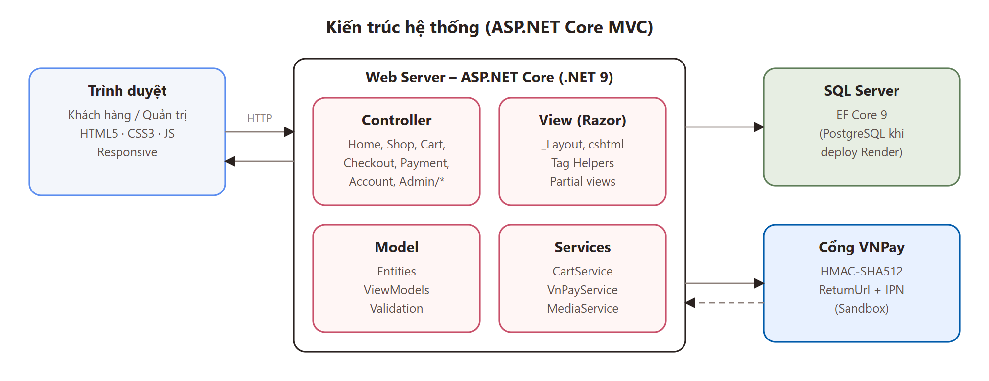
Hình 2.1 Kiến trúc hệ thống theo mô hình MVC

2.1.7 Entity Framework Core
Entity Framework Core (EF Core) là công cụ ORM giúp ánh xạ các lớp C# thành bảng trong cơ sở dữ liệu. Lập trình viên thao tác dữ liệu bằng LINQ thay vì viết câu lệnh SQL thủ công; EF Core tự sinh câu lệnh SQL tương ứng, quản lý quan hệ (khóa ngoại, xóa dây chuyền) và hỗ trợ nhiều hệ quản trị CSDL. Trong đề tài, EF Core được cấu hình dùng SQL Server khi chạy trên máy; khi triển khai lên Render hệ thống có thể dùng PostgreSQL hoặc SQLite mà không cần thay đổi mã nghiệp vụ.

2.1.8 Hệ quản trị cơ sở dữ liệu SQL Server
Microsoft SQL Server là hệ quản trị cơ sở dữ liệu quan hệ do Microsoft phát triển, sử dụng ngôn ngữ truy vấn T-SQL. SQL Server có các ưu điểm:
- Ổn định, bảo mật cao: hỗ trợ phân quyền chi tiết, mã hóa dữ liệu, sao lưu – phục hồi.
- Hiệu năng tốt: tối ưu truy vấn, chỉ mục (index), xử lý giao dịch (transaction) đảm bảo tính toàn vẹn.
- Tích hợp tốt với .NET: công cụ SQL Server Management Studio trực quan; bản Express và LocalDB miễn phí phù hợp học tập.
SQL Server hoạt động theo mô hình client – server: ứng dụng (client) gửi câu lệnh SQL đến máy chủ SQL Server, máy chủ xử lý và trả kết quả về. Ứng dụng của đề tài tự động tạo cơ sở dữ liệu WebBanHoa cùng dữ liệu mẫu ở lần chạy đầu tiên.

2.1.9 Ngôn ngữ mô hình hóa UML
UML (Unified Modeling Language) là ngôn ngữ mô hình hóa thống nhất dùng để đặc tả, trực quan hóa và tài liệu hóa hệ thống phần mềm. Một số biểu đồ UML thường dùng:
- Biểu đồ Use Case: mô tả các chức năng của hệ thống và tác nhân tương tác.
- Biểu đồ lớp (Class Diagram): mô tả cấu trúc tĩnh – các lớp, thuộc tính và quan hệ.
- Biểu đồ tuần tự (Sequence Diagram): mô tả trình tự trao đổi thông điệp giữa các đối tượng theo thời gian.
- Biểu đồ hoạt động, trạng thái: mô tả luồng xử lý và các trạng thái của đối tượng.

2.1.10 Cổng thanh toán VNPay
VNPay là cổng thanh toán điện tử phổ biến tại Việt Nam, hỗ trợ thanh toán bằng thẻ ATM nội địa, Internet Banking, thẻ quốc tế và quét mã QR. VNPay cung cấp môi trường thử nghiệm (sandbox) cho nhà phát triển.
Nguyên lý tích hợp (phiên bản 2.1.0): website tạo URL thanh toán chứa các tham số vnp_Amount, vnp_TxnRef, vnp_OrderInfo, vnp_ReturnUrl… được sắp xếp theo thứ tự và ký bằng HMAC-SHA512 với khóa bí mật (HashSecret). Khách hàng thanh toán trên trang VNPay; sau đó VNPay chuyển hướng về ReturnUrl và gọi IPN tới máy chủ kèm chữ ký vnp_SecureHash. Website kiểm tra lại chữ ký, số tiền và mã phản hồi (00 là thành công) trước khi cập nhật trạng thái đơn hàng – nhờ đó dữ liệu không thể bị giả mạo.
Khi chưa có tài khoản merchant sandbox, đề tài xây dựng thêm một cổng thanh toán mô phỏng nội bộ tuân theo cùng giao thức và cơ chế chữ ký, giúp trình diễn trọn vẹn quy trình thanh toán online. Chỉ cần khai báo TmnCode và HashSecret, hệ thống sẽ chuyển sang cổng VNPay thật.

2.1.11 Công cụ phát triển và triển khai
- Visual Studio 2022 / Visual Studio Code: môi trường lập trình C#, gỡ lỗi, quản lý gói NuGet.
- Git và GitHub: quản lý phiên bản mã nguồn; mã nguồn đề tài lưu tại https://github.com/thanhnam-cmd/webbanhoa.
- Docker: đóng gói ứng dụng cùng môi trường chạy thành image để triển khai đồng nhất.
- Render: nền tảng đám mây triển khai ứng dụng web từ kho GitHub; website demo chạy tại https://webbanhoa.onrender.com.

CHƯƠNG III: PHÂN TÍCH THIẾT KẾ HỆ THỐNG

3.1 Bảng đặc tả yêu cầu website bán hoa tươi

3.1.1 Mục tiêu
Xây dựng một website bán hoa tươi trực tuyến thân thiện, dễ sử dụng trên mọi thiết bị để khách hàng có thể chọn hoa, viết lời nhắn, đặt giao đúng thời điểm và thanh toán trực tuyến nhanh chóng; cung cấp cho cửa hàng công cụ quản trị sản phẩm, đơn hàng và doanh thu tập trung, trực quan.

3.1.2 Đối tượng website

3.1.2.1 Phía người dùng (khách hàng)
- Khách chưa đăng ký tài khoản: xem sản phẩm theo danh mục, dịp tặng; tìm kiếm, lọc giá, sắp xếp; thêm vào giỏ hàng; đặt hàng và thanh toán (VNPay hoặc COD); tra cứu đơn bằng mã đơn và số điện thoại.
- Khách đã đăng ký tài khoản: có đầy đủ chức năng của khách vãng lai, đồng thời được tự điền thông tin khi đặt hàng, xem lịch sử đơn hàng, hủy đơn đang chờ xác nhận, cập nhật thông tin cá nhân và đổi mật khẩu.

3.1.2.2 Phía quản trị viên (admin)
- Thêm, sửa, xóa: danh mục sản phẩm, dịp tặng, sản phẩm, slide, danh mục tin, tin tức.
- Xem danh sách: danh mục, dịp tặng, sản phẩm, slide, tin tức, đơn hàng, khách hàng, liên hệ.
- Duyệt đơn, cập nhật trạng thái giao hàng, hủy đơn, xác nhận thanh toán, xem chi tiết và in hóa đơn.
- Theo dõi thống kê doanh thu, đơn hàng, sản phẩm bán chạy, sản phẩm sắp hết hàng.

3.1.3 Yêu cầu phi chức năng
- Giao diện: hiện đại, tối giản, có hiệu ứng cuộn ẩn/hiện; responsive trên điện thoại, máy tính bảng, máy tính.
- Bảo mật: mật khẩu được băm; tách biệt phiên đăng nhập khách hàng và quản trị; chống CSRF; kiểm tra chữ ký giao dịch thanh toán; ảnh tải lên được kiểm tra định dạng và dung lượng.
- Hiệu năng: trang tải nhanh, ảnh dạng vector SVG nhẹ, ảnh tải chậm (lazy loading).
- Dễ sử dụng: quy trình đặt hàng trong một trang, thông báo rõ ràng, dễ thao tác cho người quản trị không chuyên.

3.2 Sơ đồ use case

3.2.1 Sơ đồ use case tổng quát
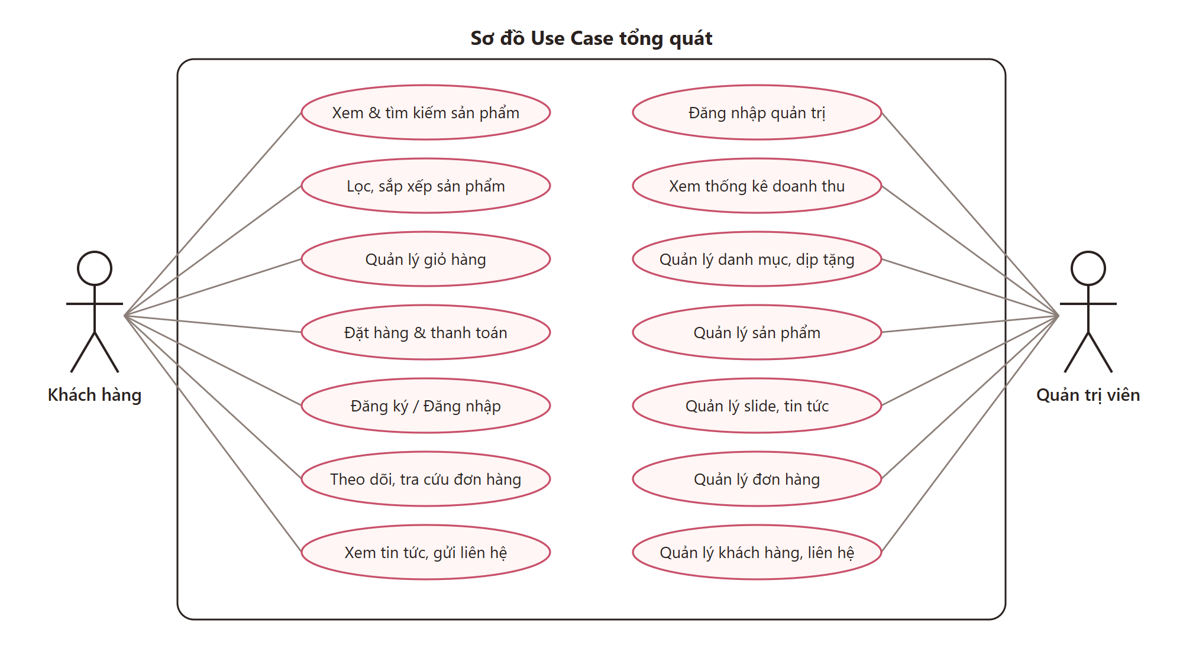
Hình 3.1 Sơ đồ use case tổng quát

3.2.2 Sơ đồ use case chức năng của khách hàng
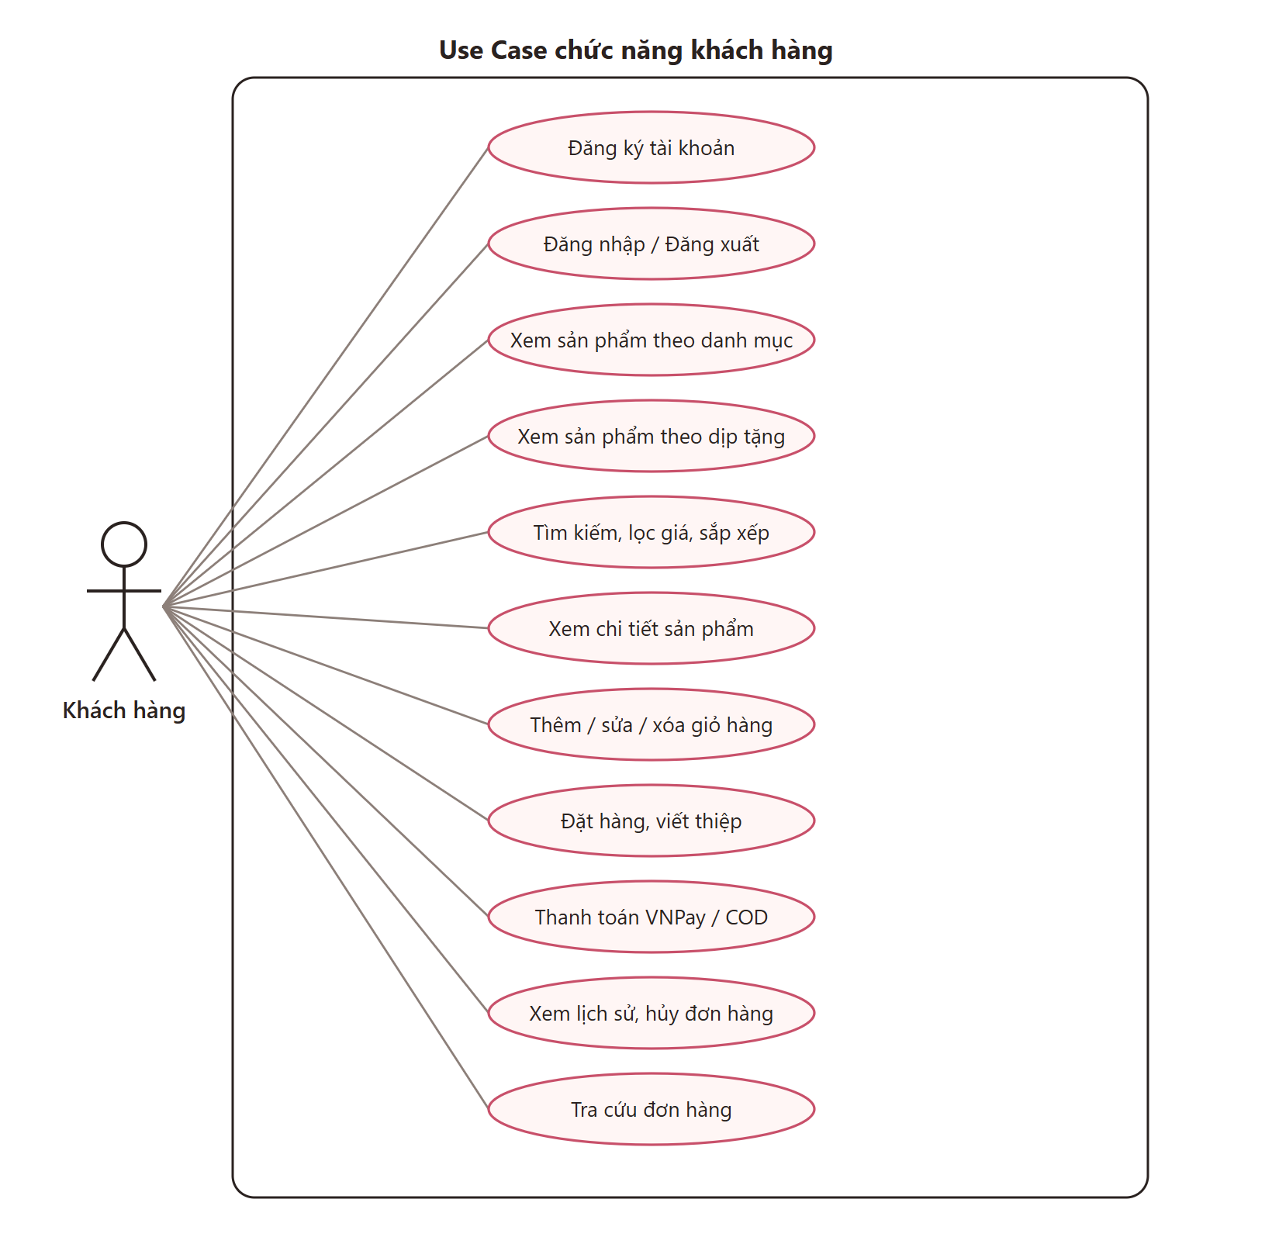
Hình 3.2 Sơ đồ use case chức năng của khách hàng
Thành phần | Nội dung
Tên use case | Đặt hàng và thanh toán
Tác nhân | Khách hàng (có hoặc không có tài khoản)
Điều kiện trước | Giỏ hàng có ít nhất một sản phẩm còn hàng
Điều kiện sau | Đơn hàng được lưu với trạng thái Chờ xác nhận; tồn kho được trừ; giỏ hàng được làm trống
Mô tả | Khách hàng nhập thông tin giao hoa, lời nhắn thiệp, chọn phương thức thanh toán và đặt hàng
Luồng chính | 1. Vào Giỏ hàng → Tiến hành thanh toán. 2. Nhập người gửi, người nhận, địa chỉ, ngày và khung giờ giao, lời nhắn. 3. Chọn VNPay hoặc COD → Đặt hàng
Thanh toán VNPay | Hệ thống chuyển tới cổng thanh toán; sau khi thanh toán, cổng chuyển về website, hệ thống kiểm tra chữ ký và cập nhật Đã thanh toán
Luồng thay thế | Thông tin không hợp lệ, ngày/khung giờ đã qua hoặc số lượng vượt tồn kho → hiển thị lỗi; thanh toán thất bại → cho phép thanh toán lại

3.2.3 Sơ đồ use case quản lý danh mục sản phẩm
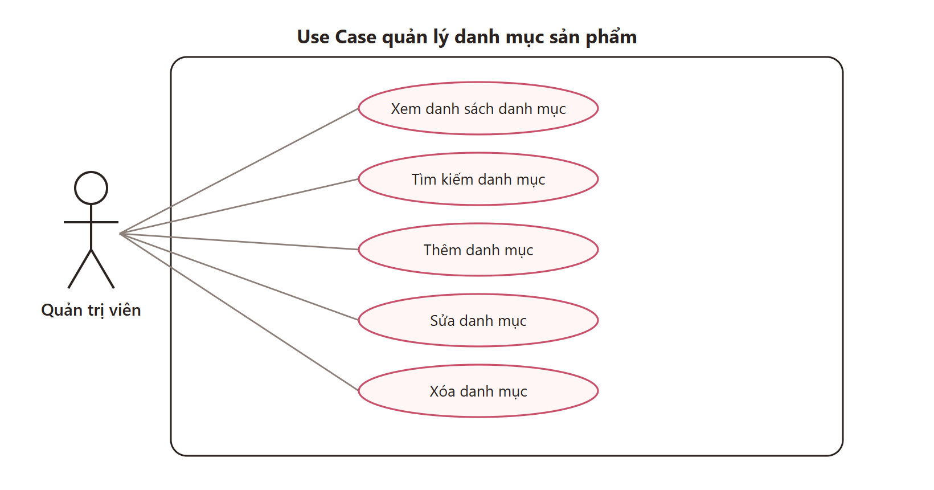
Hình 3.3 Sơ đồ use case quản lý danh mục sản phẩm
Thành phần | Nội dung
Tên use case | Quản lý danh mục sản phẩm
Tác nhân | Quản trị viên
Điều kiện trước | Đăng nhập vào hệ thống quản trị
Điều kiện sau | Dữ liệu nhập đúng định dạng, các trường bắt buộc được điền đầy đủ
Mô tả | Cho phép quản trị viên thêm, sửa, xóa, tìm kiếm, xem danh sách danh mục sản phẩm
Thêm danh mục | Nhấn “Thêm danh mục”, nhập tên, mô tả, thứ tự, tải ảnh → Lưu. Hệ thống tự sinh đường dẫn (slug) không trùng
Sửa danh mục | Chọn danh mục cần sửa → cập nhật thông tin → Lưu
Xóa danh mục | Chọn danh mục → Xóa → xác nhận. Không cho xóa khi danh mục còn sản phẩm
Xem / tìm kiếm | Mở mục Danh mục, nhập từ khóa để tìm

3.2.4 Sơ đồ use case quản lý dịp tặng
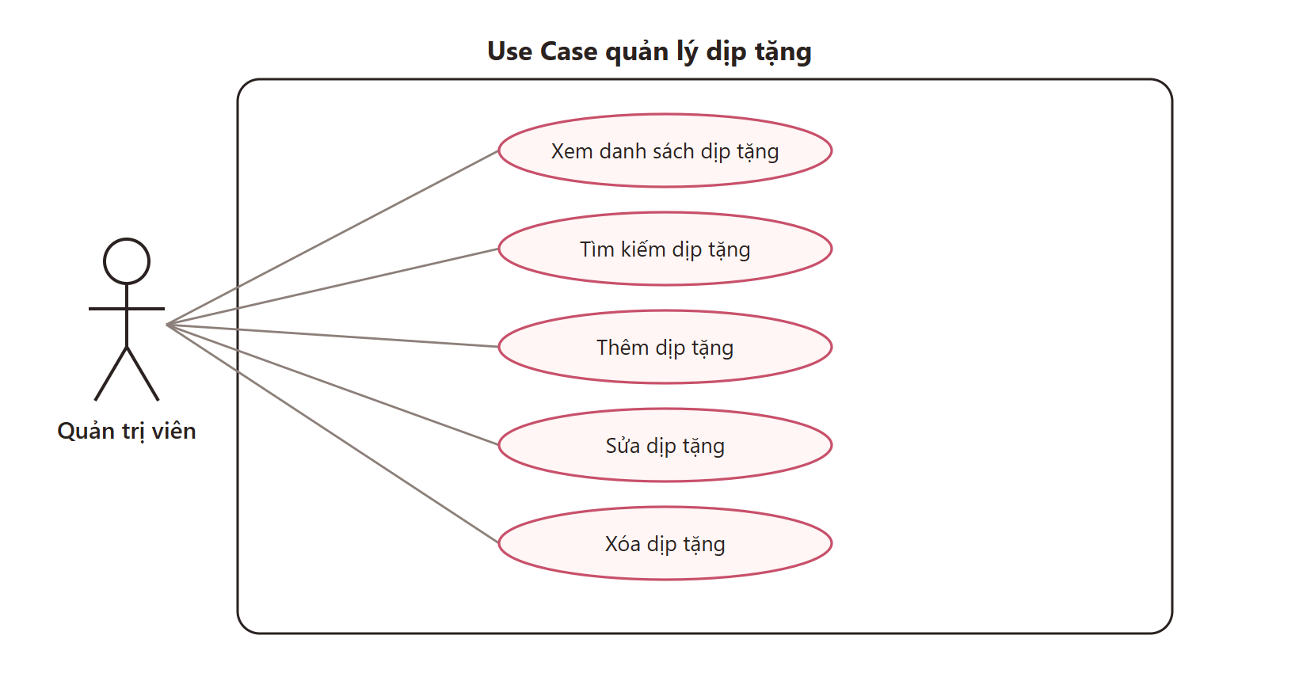
Hình 3.4 Sơ đồ use case quản lý dịp tặng
Thành phần | Nội dung
Tên use case | Quản lý dịp tặng
Tác nhân | Quản trị viên
Điều kiện trước | Đăng nhập vào hệ thống quản trị
Điều kiện sau | Dữ liệu nhập đúng định dạng
Mô tả | Cho phép thêm, sửa, xóa, tìm kiếm các dịp tặng hoa (sinh nhật, tình yêu, khai trương…)
Thêm dịp tặng | Nhập tên, mô tả → Lưu
Sửa dịp tặng | Chọn dịp tặng → cập nhật → Lưu
Xóa dịp tặng | Chọn → Xóa → xác nhận; sản phẩm liên quan được bỏ gắn dịp
Xem / tìm kiếm | Mở mục Dịp tặng, nhập từ khóa

3.2.5 Sơ đồ use case quản lý sản phẩm
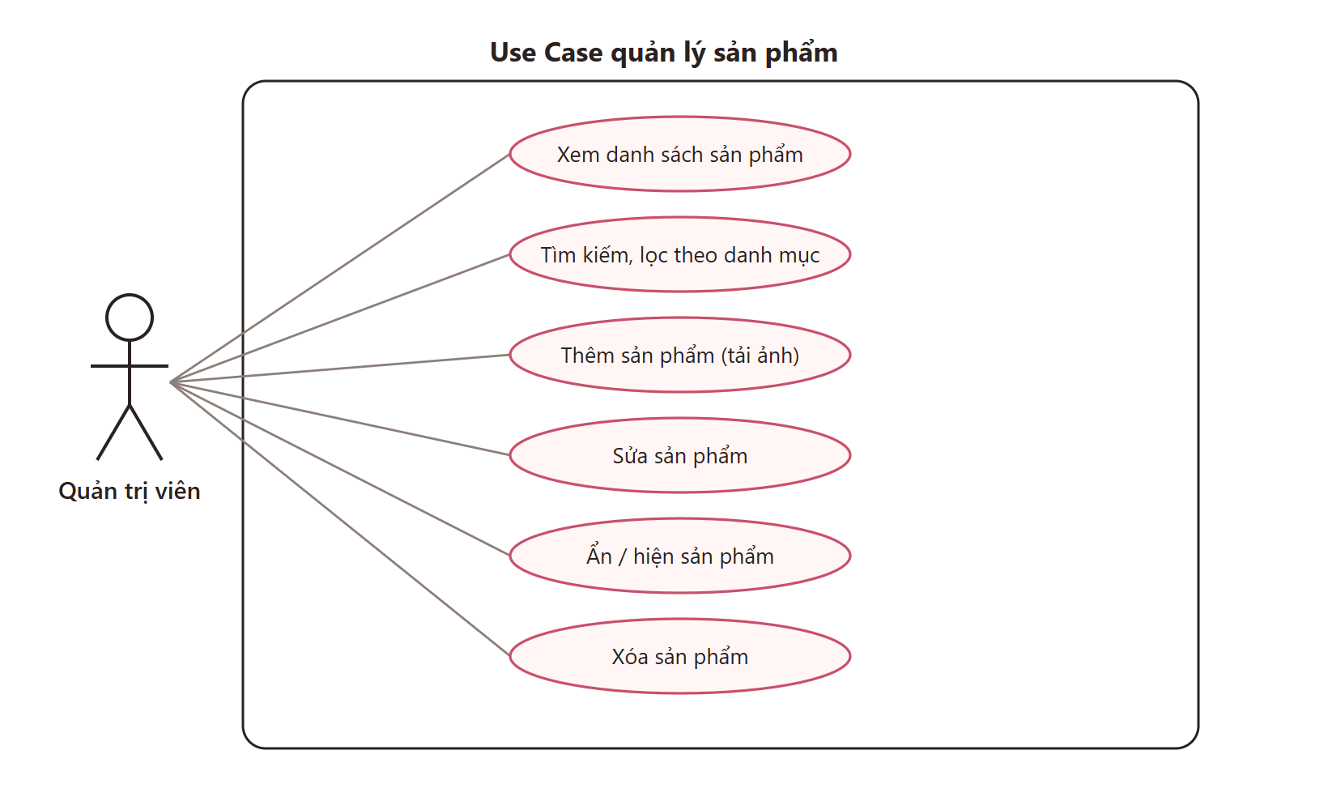
Hình 3.5 Sơ đồ use case quản lý sản phẩm
Thành phần | Nội dung
Tên use case | Quản lý sản phẩm
Tác nhân | Quản trị viên
Điều kiện trước | Đăng nhập vào hệ thống quản trị
Điều kiện sau | Giá khuyến mãi phải nhỏ hơn giá gốc; ảnh JPG/PNG/WEBP dưới 4MB
Mô tả | Cho phép thêm, sửa, xóa, ẩn/hiện, tìm kiếm sản phẩm
Thêm sản phẩm | Nhập tên, chọn danh mục, dịp tặng, giá, tồn kho, mô tả, ý nghĩa, tải ảnh → Lưu. Mã SP tự sinh nếu bỏ trống
Sửa sản phẩm | Chọn sản phẩm → cập nhật → Lưu
Ẩn / hiện | Bật tắt công tắc Hiển thị ngay trên danh sách
Xóa sản phẩm | Chọn → Xóa → xác nhận; chi tiết đơn cũ vẫn giữ tên, giá
Tìm kiếm / lọc | Tìm theo tên, mã SP; lọc theo danh mục

3.2.6 Sơ đồ use case quản lý slide
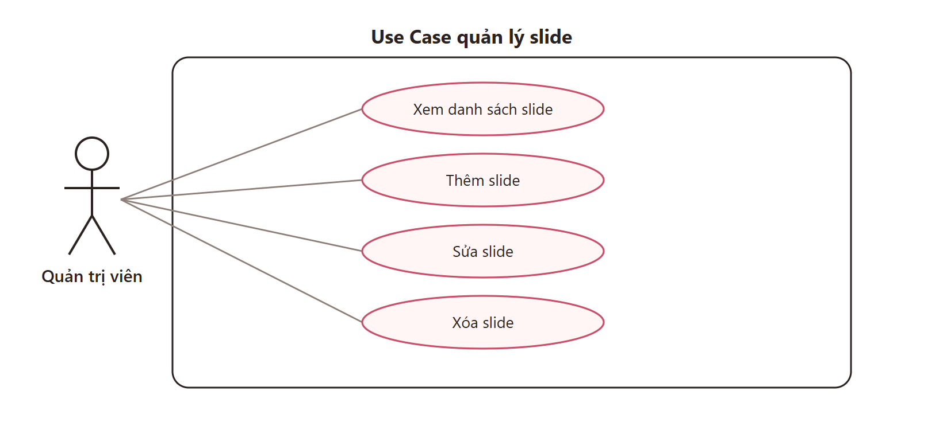
Hình 3.6 Sơ đồ use case quản lý slide
Thành phần | Nội dung
Tên use case | Quản lý slide
Tác nhân | Quản trị viên
Điều kiện trước | Đăng nhập vào hệ thống quản trị
Điều kiện sau | Có tiêu đề và hình ảnh
Mô tả | Cho phép thêm, sửa, xóa slide hiển thị ở phần đầu trang chủ
Thêm slide | Nhập tiêu đề, mô tả, đường dẫn, thứ tự, tải ảnh → Lưu
Sửa slide | Chọn slide → cập nhật → Lưu
Xóa slide | Chọn → Xóa → xác nhận

3.2.7 Sơ đồ use case quản lý đơn hàng
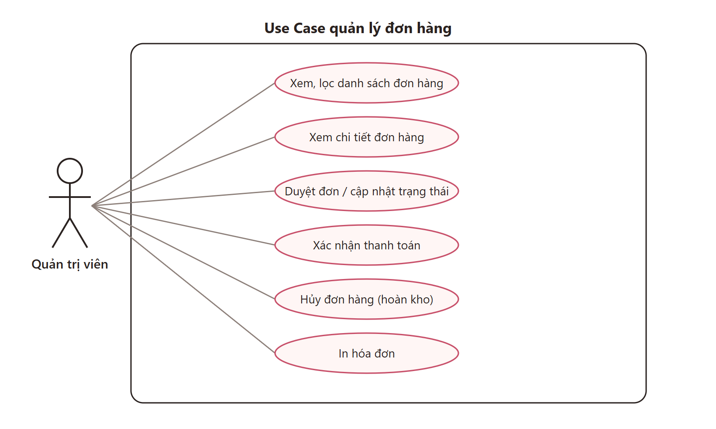
Hình 3.7 Sơ đồ use case quản lý đơn hàng
Thành phần | Nội dung
Tên use case | Quản lý đơn hàng
Tác nhân | Quản trị viên
Điều kiện trước | Đăng nhập vào hệ thống quản trị
Điều kiện sau | Trạng thái đơn được cập nhật đúng quy trình; đơn đã hoàn thành/hủy không thể thay đổi
Mô tả | Cho phép xem, lọc, duyệt, cập nhật trạng thái, hủy đơn, xác nhận thanh toán, in hóa đơn
Xem danh sách | Lọc theo trạng thái, tìm theo mã đơn, tên, số điện thoại
Duyệt đơn | Mở chi tiết → “Duyệt đơn” → “Bắt đầu giao hàng” → “Xác nhận đã giao”. Đơn COD hoàn thành tự chuyển Đã thanh toán
Hủy đơn | Nhập lý do → Hủy đơn; tồn kho được hoàn lại
Xác nhận thanh toán | Đánh dấu đơn đã thanh toán (chuyển khoản, tiền mặt)
In hóa đơn | Nhấn “In hóa đơn”

3.2.8 Sơ đồ use case quản lý danh mục tin và tin tức
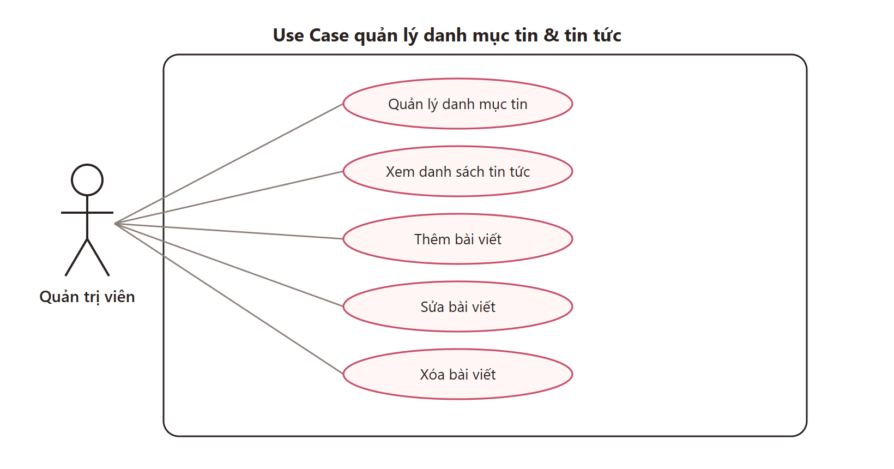
Hình 3.8 Sơ đồ use case quản lý danh mục tin và tin tức
Thành phần | Nội dung
Tên use case | Quản lý danh mục tin & tin tức
Tác nhân | Quản trị viên
Điều kiện trước | Đăng nhập vào hệ thống quản trị
Điều kiện sau | Bài viết có tiêu đề và thuộc một danh mục tin
Mô tả | Cho phép quản lý danh mục tin và các bài viết cẩm nang, khuyến mãi
Quản lý danh mục tin | Thêm, sửa, xóa danh mục tin (không xóa khi còn bài viết)
Thêm bài viết | Nhập tiêu đề, danh mục, tóm tắt, nội dung, ảnh → Lưu
Sửa / xóa bài viết | Chọn bài viết → cập nhật hoặc xóa

3.3 Sơ đồ tuần tự thanh toán online
Hình 3.9 mô tả trình tự xử lý khi khách hàng thanh toán đơn hàng qua cổng VNPay, bao gồm bước ký và kiểm tra chữ ký HMAC-SHA512 để đảm bảo an toàn giao dịch.
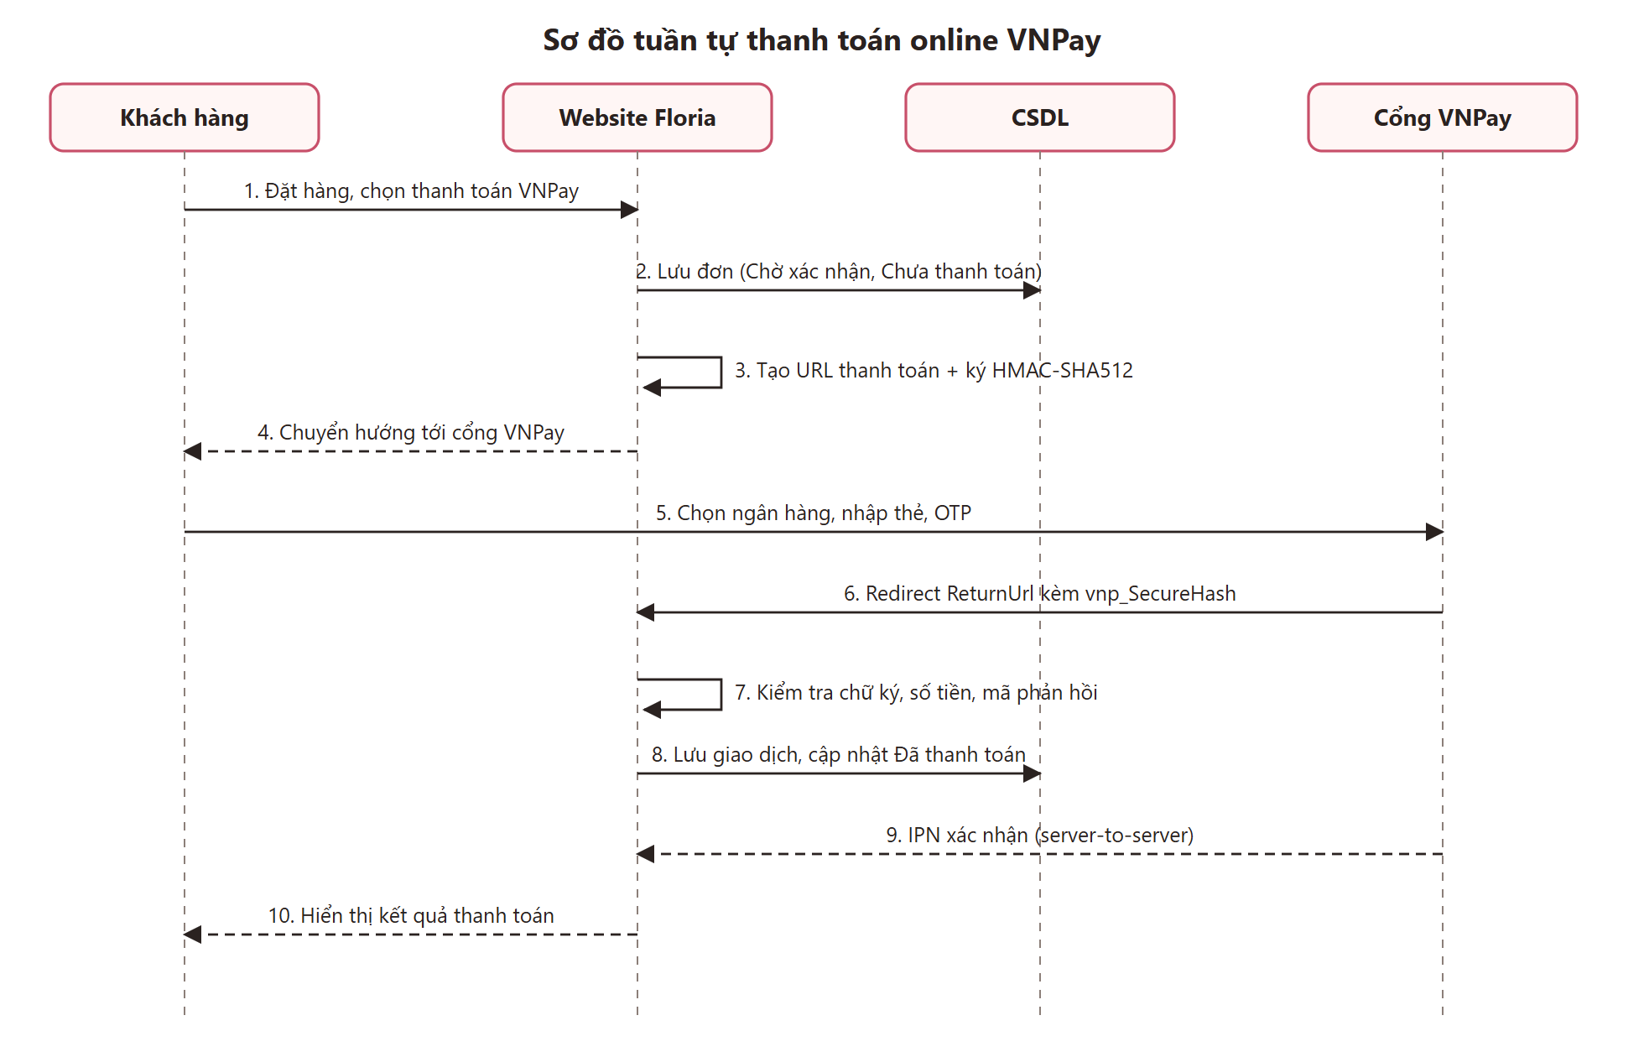
Hình 3.9 Sơ đồ tuần tự thanh toán online qua VNPay

3.4 Thiết kế cơ sở dữ liệu
Cơ sở dữ liệu WebBanHoa gồm 12 bảng chính. Quan hệ giữa các bảng được thể hiện trong Hình 3.10: một danh mục / một dịp tặng có nhiều sản phẩm; một khách hàng có nhiều đơn hàng; một đơn hàng có nhiều chi tiết đơn hàng và nhiều giao dịch thanh toán; một danh mục tin có nhiều bài viết.
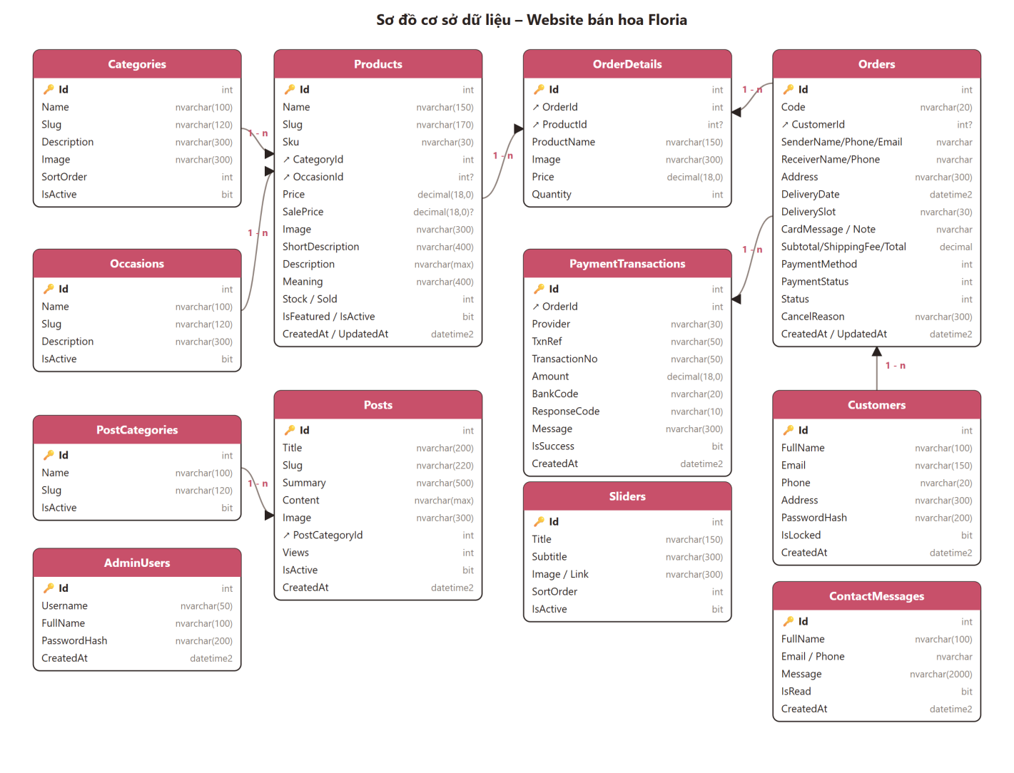
Hình 3.10 Sơ đồ cơ sở dữ liệu

3.4.1 Bảng danh mục sản phẩm (“Categories”)
STT | Tên thuộc tính | Kiểu dữ liệu | Ràng buộc | Mô tả
1 | Id | int | Khóa chính | Mã danh mục
2 | Name | nvarchar(100) | Not null | Tên danh mục
3 | Slug | nvarchar(120) | Unique | Đường dẫn
4 | Description | nvarchar(300) |  | Mô tả
5 | Image | nvarchar(300) |  | Hình ảnh
6 | SortOrder | int |  | Thứ tự hiển thị
7 | IsActive | bit |  | Trạng thái hiển thị

3.4.2 Bảng dịp tặng (“Occasions”)
STT | Tên thuộc tính | Kiểu dữ liệu | Ràng buộc | Mô tả
1 | Id | int | Khóa chính | Mã dịp tặng
2 | Name | nvarchar(100) | Not null | Tên dịp tặng
3 | Slug | nvarchar(120) | Unique | Đường dẫn
4 | Description | nvarchar(300) |  | Mô tả
5 | IsActive | bit |  | Trạng thái hiển thị

3.4.3 Bảng sản phẩm (“Products”)
STT | Tên thuộc tính | Kiểu dữ liệu | Ràng buộc | Mô tả
1 | Id | int | Khóa chính | Mã sản phẩm
2 | Name | nvarchar(150) | Not null | Tên sản phẩm
3 | Slug | nvarchar(170) | Unique | Đường dẫn
4 | Sku | nvarchar(30) |  | Mã SKU
5 | CategoryId | int | Khóa ngoại | Danh mục
6 | OccasionId | int | Khóa ngoại, null | Dịp tặng
7 | Price | decimal(18,0) | Not null | Giá gốc
8 | SalePrice | decimal(18,0) | Null | Giá khuyến mãi
9 | Image | nvarchar(300) |  | Hình ảnh
10 | ShortDescription | nvarchar(400) |  | Mô tả ngắn
11 | Description | nvarchar(max) |  | Mô tả chi tiết
12 | Meaning | nvarchar(400) |  | Ý nghĩa
13 | Stock | int |  | Tồn kho
14 | Sold | int |  | Số lượng đã bán
15 | IsFeatured | bit |  | Nổi bật
16 | IsActive | bit |  | Hiển thị
17 | CreatedAt | datetime2 |  | Ngày tạo
18 | UpdatedAt | datetime2 |  | Ngày sửa

3.4.4 Bảng khách hàng (“Customers”)
STT | Tên thuộc tính | Kiểu dữ liệu | Ràng buộc | Mô tả
1 | Id | int | Khóa chính | Mã khách hàng
2 | FullName | nvarchar(100) | Not null | Họ tên
3 | Email | nvarchar(150) | Unique | Email đăng nhập
4 | Phone | nvarchar(20) |  | Số điện thoại
5 | Address | nvarchar(300) |  | Địa chỉ mặc định
6 | PasswordHash | nvarchar(200) | Not null | Mật khẩu đã băm
7 | IsLocked | bit |  | Bị khóa
8 | CreatedAt | datetime2 |  | Ngày đăng ký

3.4.5 Bảng đơn hàng (“Orders”) – bao gồm thông tin giao hàng
STT | Tên thuộc tính | Kiểu dữ liệu | Ràng buộc | Mô tả
1 | Id | int | Khóa chính | Mã đơn
2 | Code | nvarchar(20) | Unique | Mã đơn hiển thị (FLyyMMdd####)
3 | CustomerId | int | Khóa ngoại, null | Khách hàng (nếu đăng nhập)
4 | SenderName / SenderPhone / SenderEmail | nvarchar |  | Thông tin người gửi
5 | ReceiverName / ReceiverPhone | nvarchar | Not null | Thông tin người nhận
6 | Address | nvarchar(300) | Not null | Địa chỉ giao hoa
7 | DeliveryDate | datetime2 |  | Ngày giao
8 | DeliverySlot | nvarchar(30) |  | Khung giờ giao
9 | CardMessage | nvarchar(300) |  | Lời nhắn trên thiệp
10 | Note | nvarchar(500) |  | Ghi chú
11 | Subtotal | decimal(18,0) |  | Tạm tính
12 | ShippingFee | decimal(18,0) |  | Phí giao hàng
13 | Total | decimal(18,0) |  | Tổng tiền
14 | PaymentMethod | int |  | 0: COD, 1: VNPay
15 | PaymentStatus | int |  | 0: Chưa TT, 1: Đã TT, 2: Lỗi
16 | Status | int |  | 0: Chờ xác nhận … 4: Đã hủy
17 | CancelReason | nvarchar(300) |  | Lý do hủy
18 | CreatedAt / UpdatedAt | datetime2 |  | Ngày đặt / cập nhật

3.4.6 Bảng chi tiết đơn hàng (“OrderDetails”)
STT | Tên thuộc tính | Kiểu dữ liệu | Ràng buộc | Mô tả
1 | Id | int | Khóa chính | Mã chi tiết
2 | OrderId | int | Khóa ngoại | Đơn hàng
3 | ProductId | int | Khóa ngoại, null | Sản phẩm
4 | ProductName | nvarchar(150) |  | Tên SP tại thời điểm mua
5 | Image | nvarchar(300) |  | Ảnh SP
6 | Price | decimal(18,0) |  | Đơn giá
7 | Quantity | int |  | Số lượng

3.4.7 Bảng giao dịch thanh toán (“PaymentTransactions”)
STT | Tên thuộc tính | Kiểu dữ liệu | Ràng buộc | Mô tả
1 | Id | int | Khóa chính | Mã giao dịch
2 | OrderId | int | Khóa ngoại | Đơn hàng
3 | Provider | nvarchar(30) |  | Cổng thanh toán (VNPAY)
4 | TxnRef | nvarchar(50) |  | Mã tham chiếu
5 | TransactionNo | nvarchar(50) |  | Mã giao dịch tại VNPay
6 | Amount | decimal(18,0) |  | Số tiền
7 | BankCode | nvarchar(20) |  | Ngân hàng
8 | ResponseCode | nvarchar(10) |  | Mã phản hồi
9 | Message | nvarchar(300) |  | Diễn giải
10 | IsSuccess | bit |  | Thành công
11 | CreatedAt | datetime2 |  | Thời gian

3.4.8 Bảng danh mục tin (“PostCategories”)
STT | Tên thuộc tính | Kiểu dữ liệu | Ràng buộc | Mô tả
1 | Id | int | Khóa chính | Mã danh mục tin
2 | Name | nvarchar(100) | Not null | Tên danh mục tin
3 | Slug | nvarchar(120) | Unique | Đường dẫn
4 | IsActive | bit |  | Hiển thị

3.4.9 Bảng tin tức (“Posts”)
STT | Tên thuộc tính | Kiểu dữ liệu | Ràng buộc | Mô tả
1 | Id | int | Khóa chính | Mã bài viết
2 | Title | nvarchar(200) | Not null | Tiêu đề
3 | Slug | nvarchar(220) | Unique | Đường dẫn
4 | Summary | nvarchar(500) |  | Tóm tắt
5 | Content | nvarchar(max) |  | Nội dung
6 | Image | nvarchar(300) |  | Hình ảnh
7 | PostCategoryId | int | Khóa ngoại | Danh mục tin
8 | Views | int |  | Lượt xem
9 | IsActive | bit |  | Hiển thị
10 | CreatedAt | datetime2 |  | Ngày đăng

3.4.10 Bảng slide (“Sliders”)
STT | Tên thuộc tính | Kiểu dữ liệu | Ràng buộc | Mô tả
1 | Id | int | Khóa chính | Mã slide
2 | Title | nvarchar(150) | Not null | Tiêu đề
3 | Subtitle | nvarchar(300) |  | Mô tả
4 | Image | nvarchar(300) |  | Hình ảnh
5 | Link | nvarchar(300) |  | Đường dẫn
6 | SortOrder | int |  | Thứ tự
7 | IsActive | bit |  | Hiển thị

3.4.11 Bảng người quản trị (“AdminUsers”)
STT | Tên thuộc tính | Kiểu dữ liệu | Ràng buộc | Mô tả
1 | Id | int | Khóa chính | Mã quản trị viên
2 | Username | nvarchar(50) | Unique | Tên đăng nhập
3 | FullName | nvarchar(100) |  | Họ tên
4 | PasswordHash | nvarchar(200) |  | Mật khẩu đã băm
5 | CreatedAt | datetime2 |  | Ngày tạo

3.4.12 Bảng liên hệ (“ContactMessages”)
STT | Tên thuộc tính | Kiểu dữ liệu | Ràng buộc | Mô tả
1 | Id | int | Khóa chính | Mã liên hệ
2 | FullName | nvarchar(100) | Not null | Họ tên
3 | Email | nvarchar(150) | Not null | Email
4 | Phone | nvarchar(20) |  | Số điện thoại
5 | Message | nvarchar(2000) | Not null | Nội dung
6 | IsRead | bit |  | Đã đọc
7 | CreatedAt | datetime2 |  | Thời gian gửi

Ngoài ra, bảng MediaFiles lưu ảnh do quản trị viên tải lên (giúp ảnh không bị mất khi triển khai lại ứng dụng trên đám mây) và bảng DataProtectionKeys lưu khóa mã hóa cookie đăng nhập.

3.5 Giao diện website

3.5.1 Giao diện người dùng
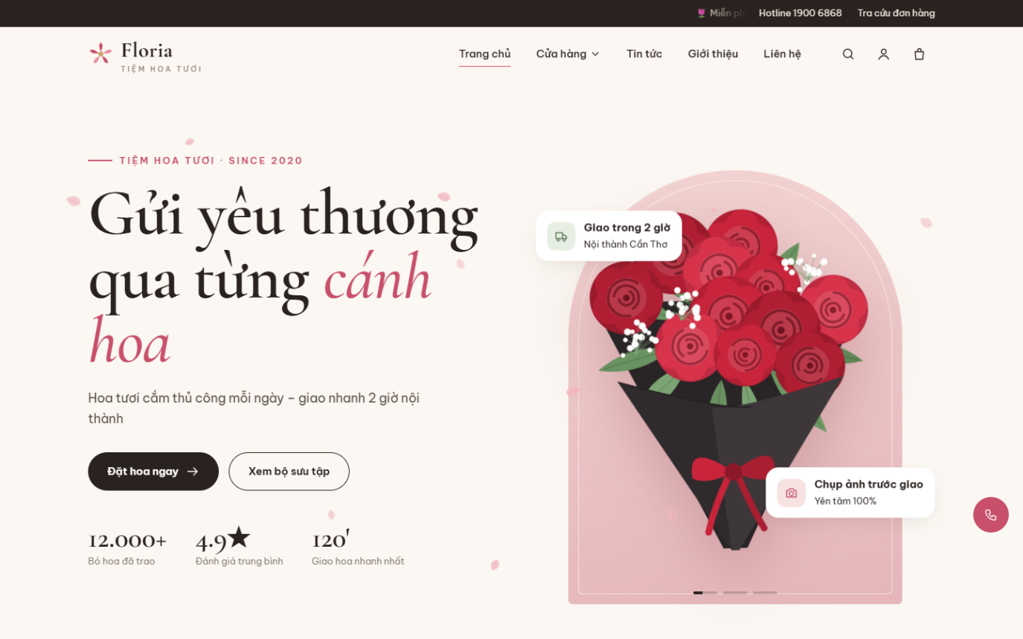
Hình 3.11 Giao diện trang chủ
Trang chủ được thiết kế theo phong cách hiện đại với khung vòm (arch) chứa bó hoa, slider tự động chuyển, hiệu ứng cánh hoa rơi và số liệu đếm tăng dần. Khi cuộn trang, các khối nội dung (danh mục, sản phẩm nổi bật, dịp tặng, câu chuyện thương hiệu, quy trình 4 bước, cảm nhận khách hàng, tin tức) lần lượt xuất hiện với hiệu ứng trượt lên, phóng to hoặc mở dần.
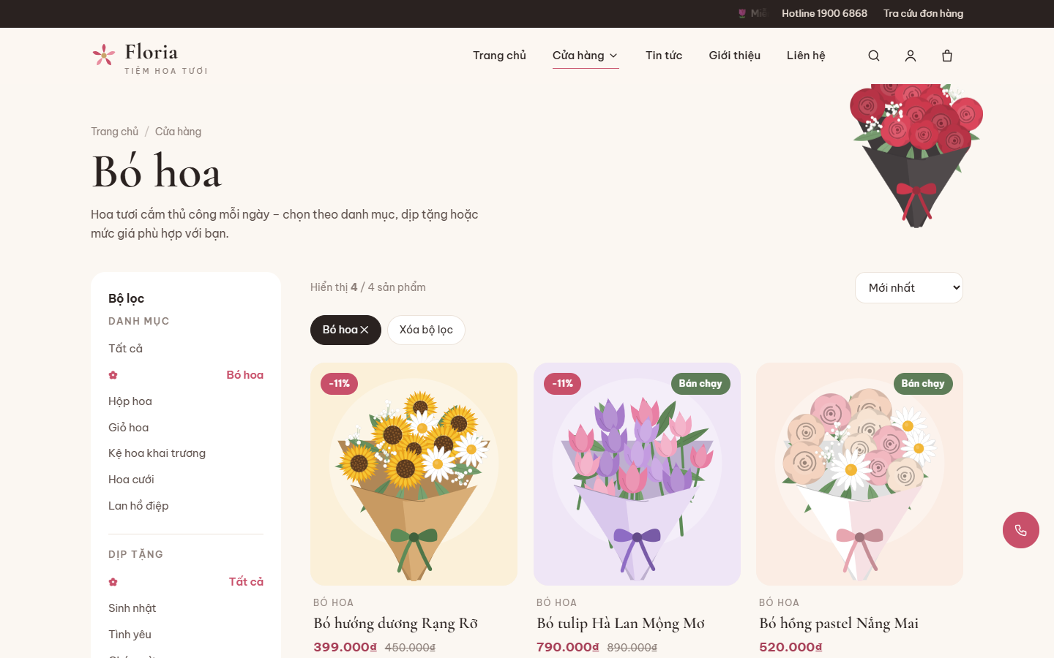
Hình 3.12 Giao diện hiển thị sản phẩm theo danh mục
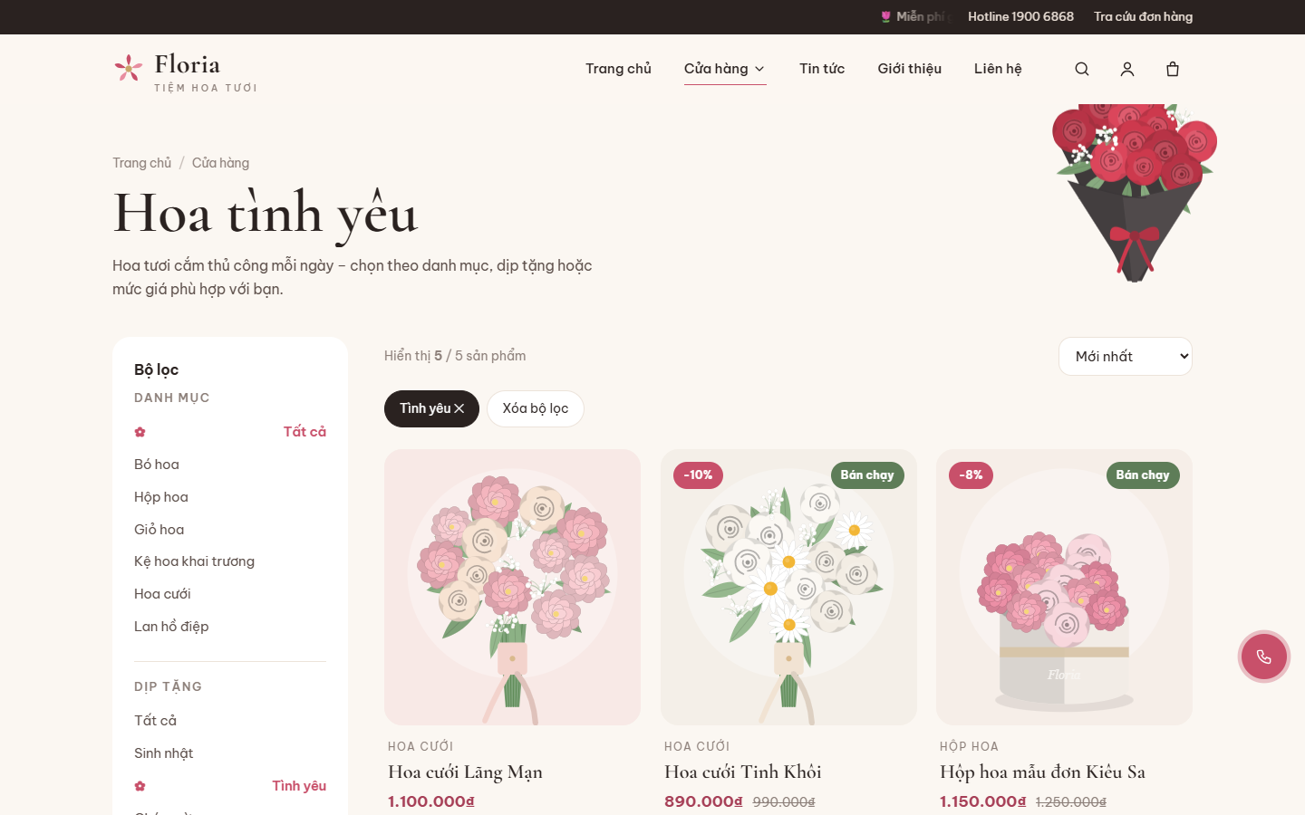
Hình 3.13 Giao diện hiển thị sản phẩm theo dịp tặng
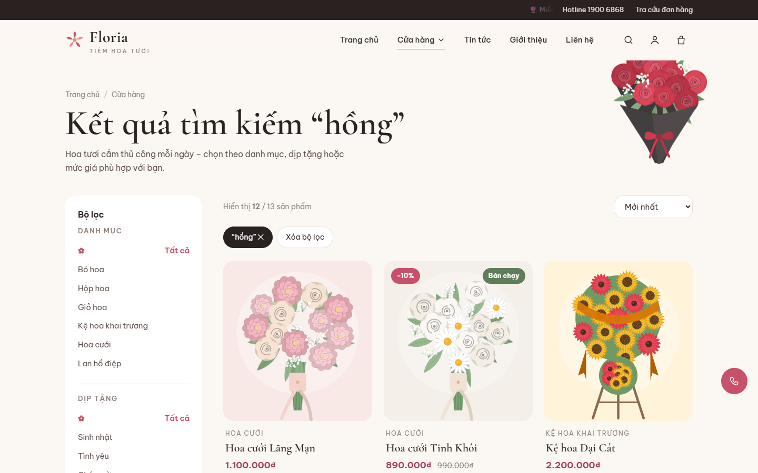
Hình 3.14 Giao diện chức năng tìm kiếm (từ khóa “hồng”)
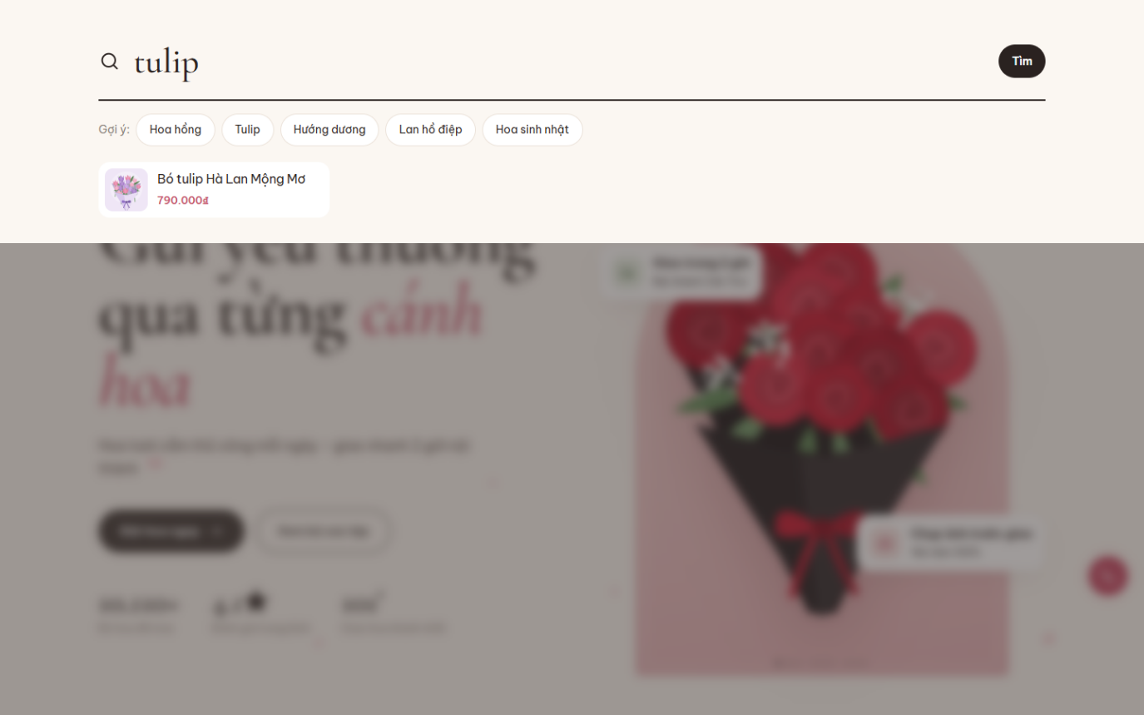
Hình 3.15 Giao diện gợi ý tìm kiếm nhanh
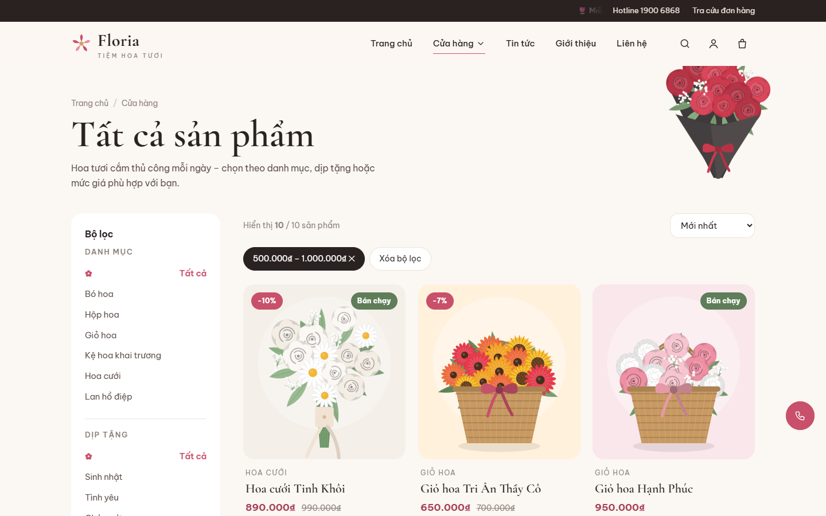
Hình 3.16 Giao diện lọc sản phẩm theo giá (500.000₫ – 1.000.000₫)
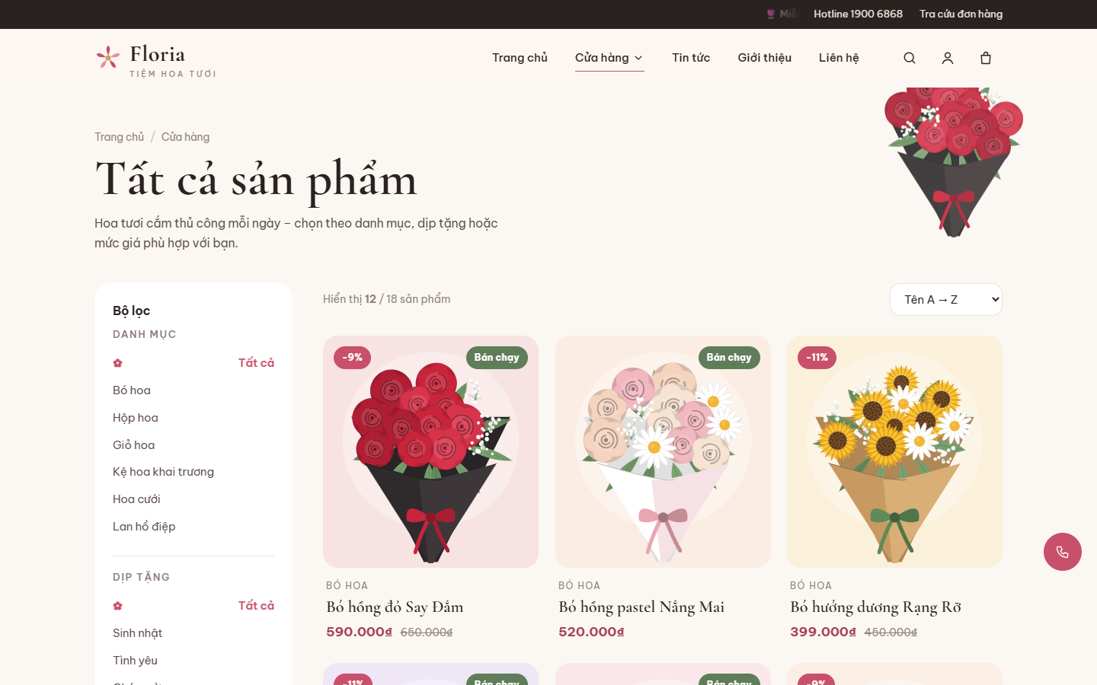
Hình 3.17 Giao diện sắp xếp sản phẩm theo tên A → Z
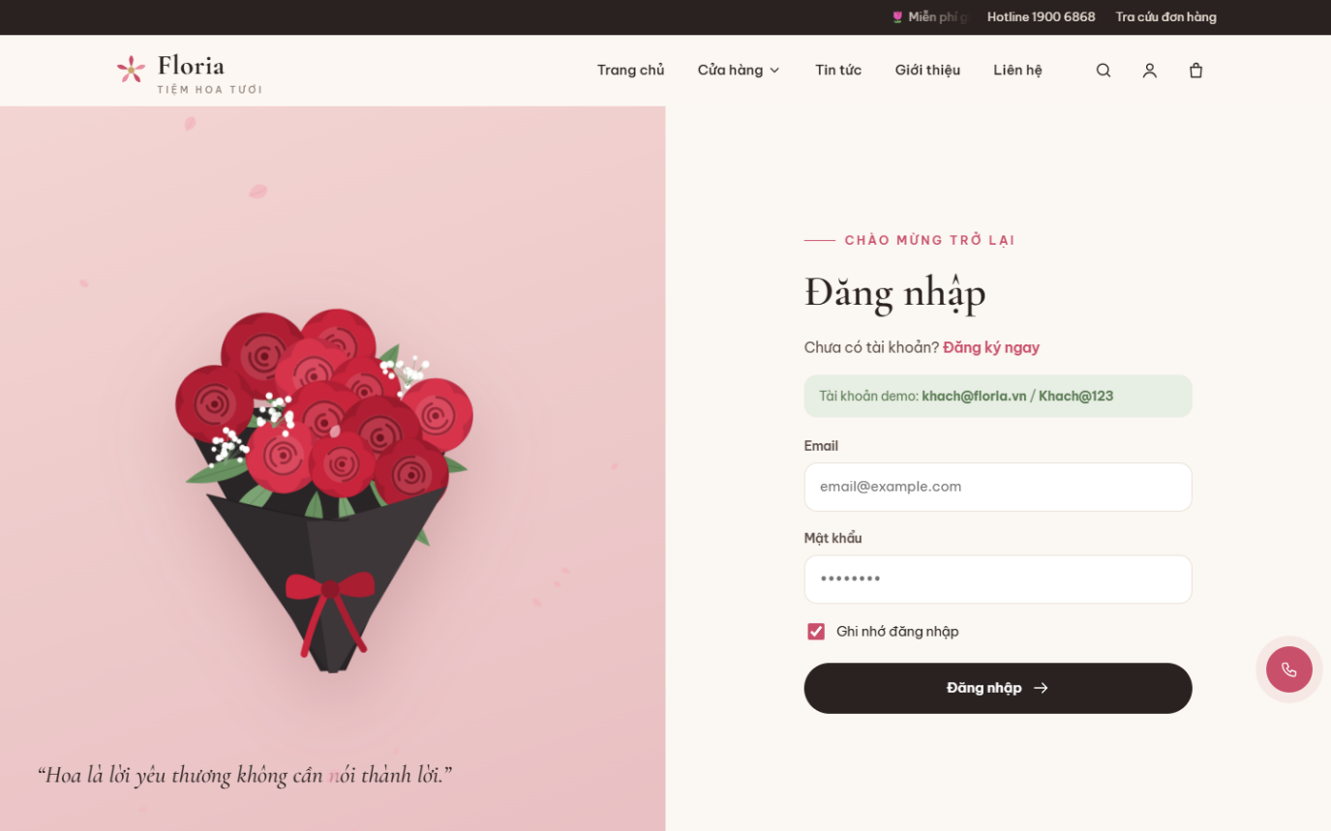
Hình 3.18 Giao diện đăng nhập
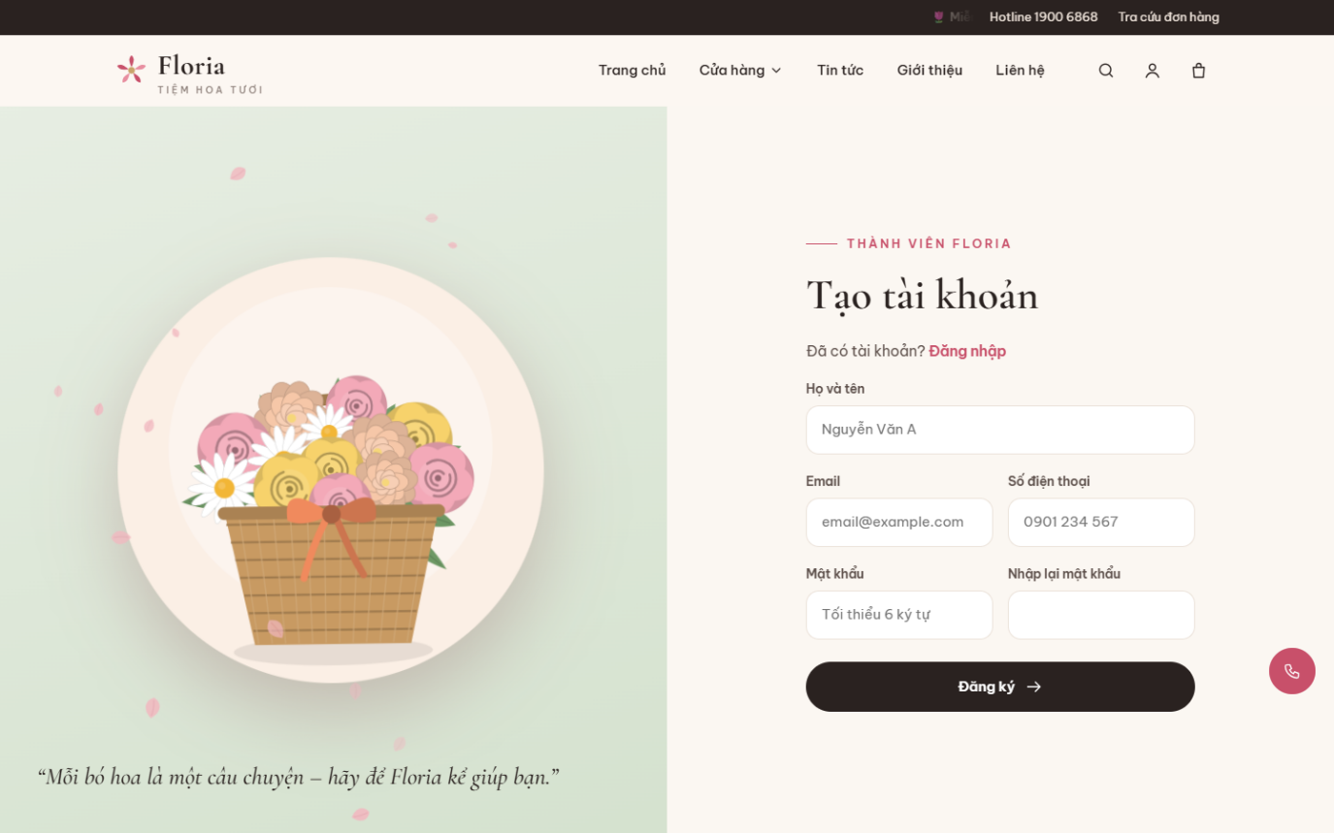
Hình 3.19 Giao diện đăng ký tài khoản
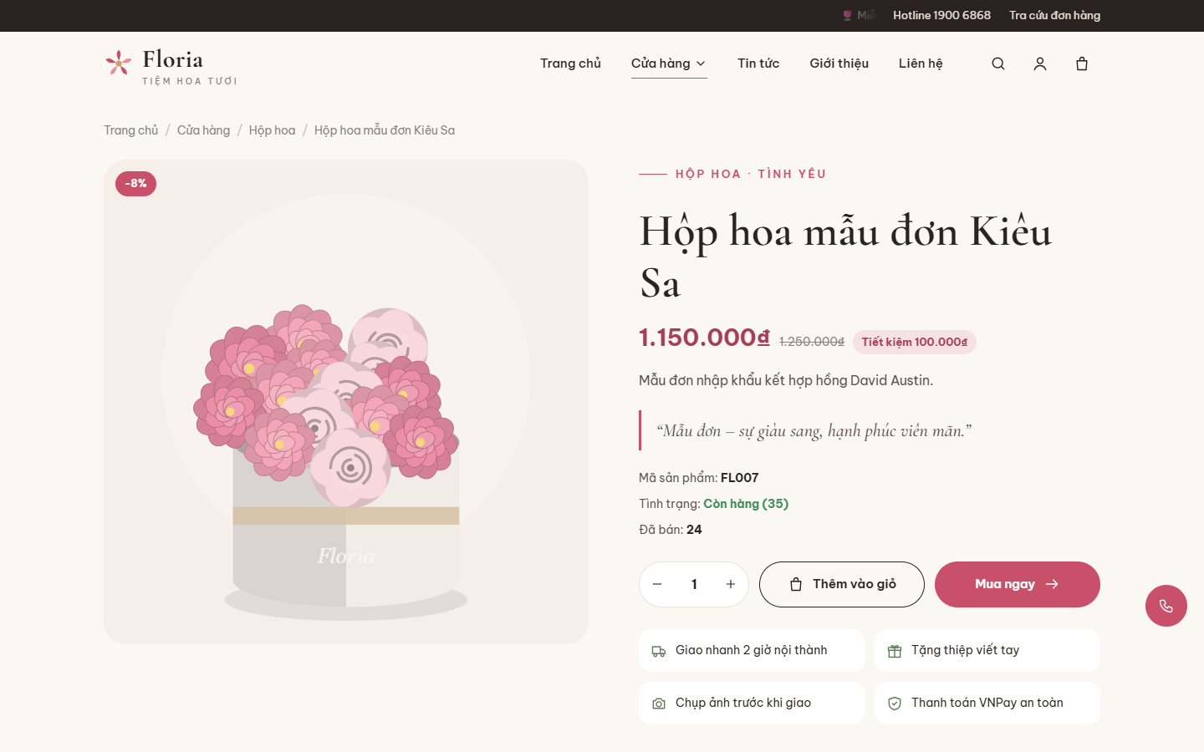
Hình 3.20 Giao diện chi tiết sản phẩm
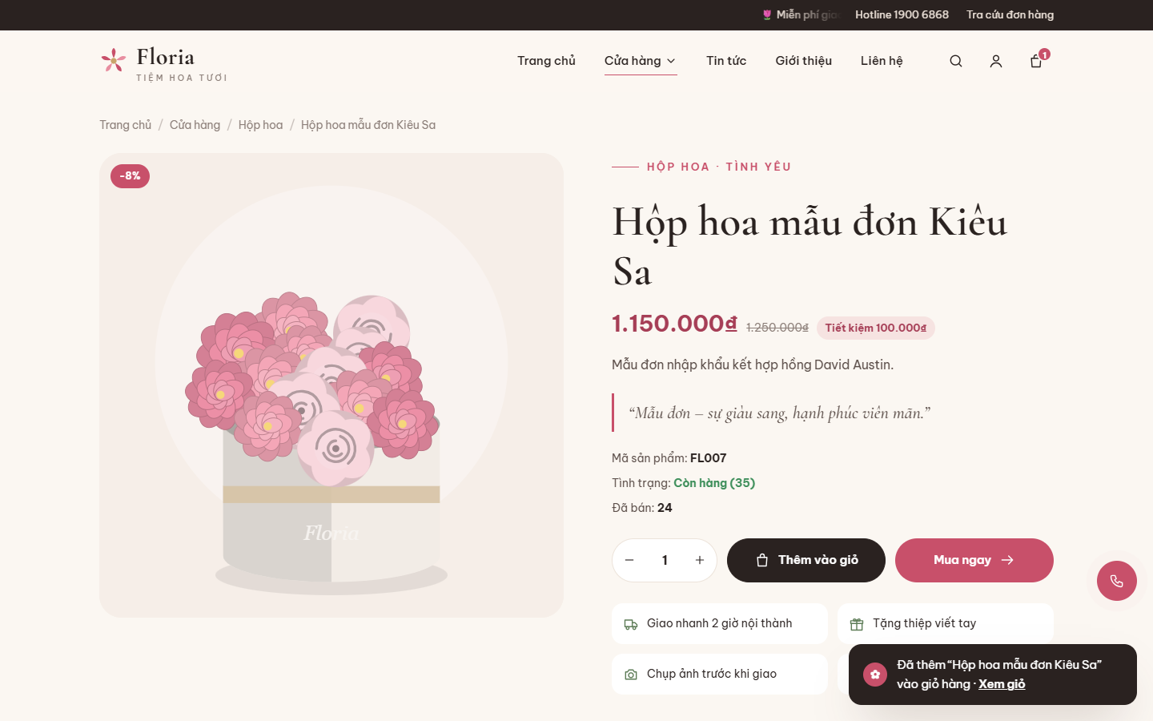
Hình 3.21 Thêm sản phẩm vào giỏ hàng (thông báo và cập nhật số lượng tức thì)
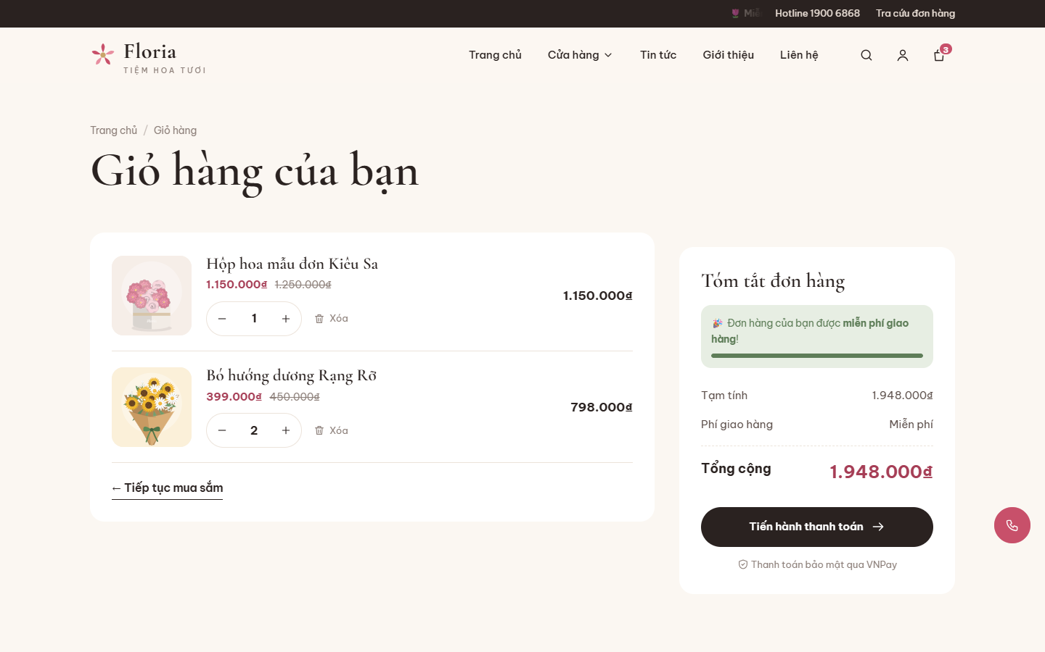
Hình 3.22 Giao diện giỏ hàng
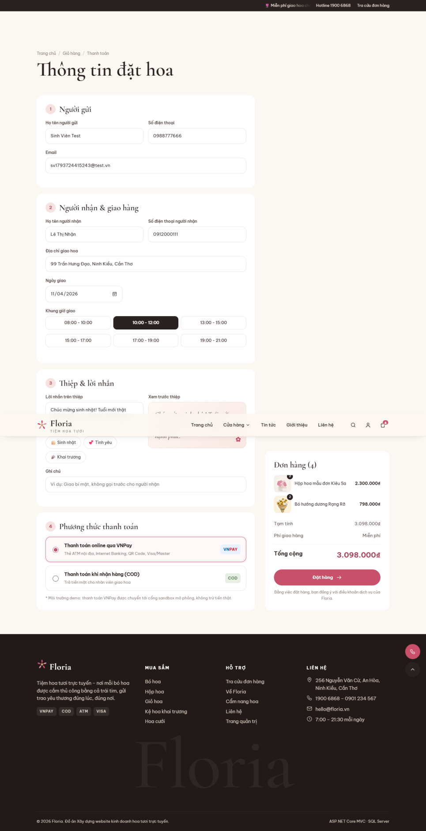
Hình 3.23 Giao diện điền thông tin đặt hàng và thanh toán
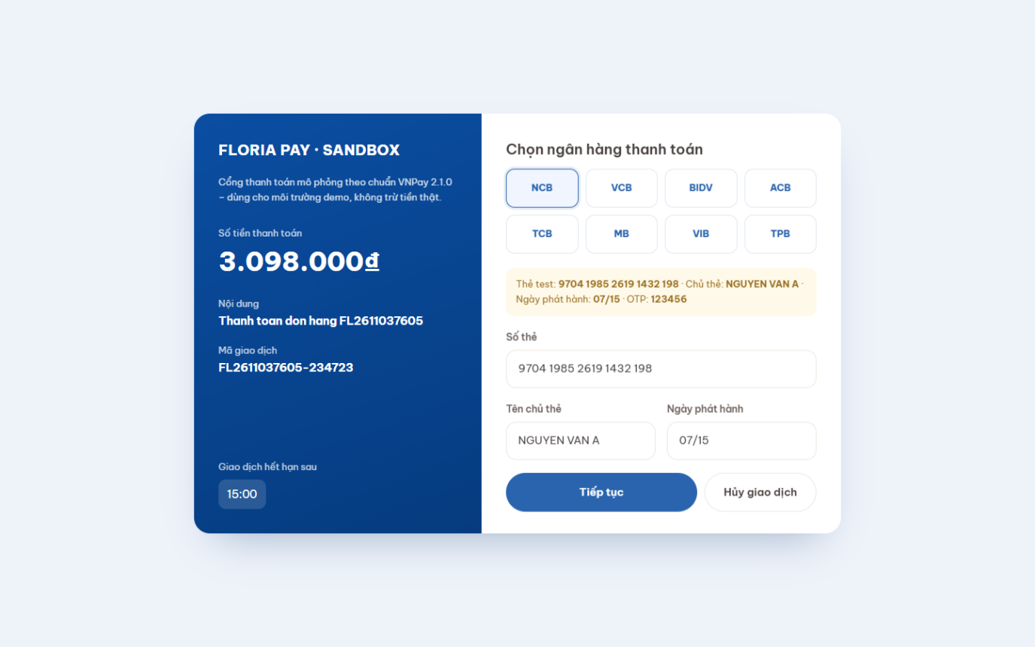
Hình 3.24 Giao diện cổng thanh toán – chọn ngân hàng, nhập thẻ
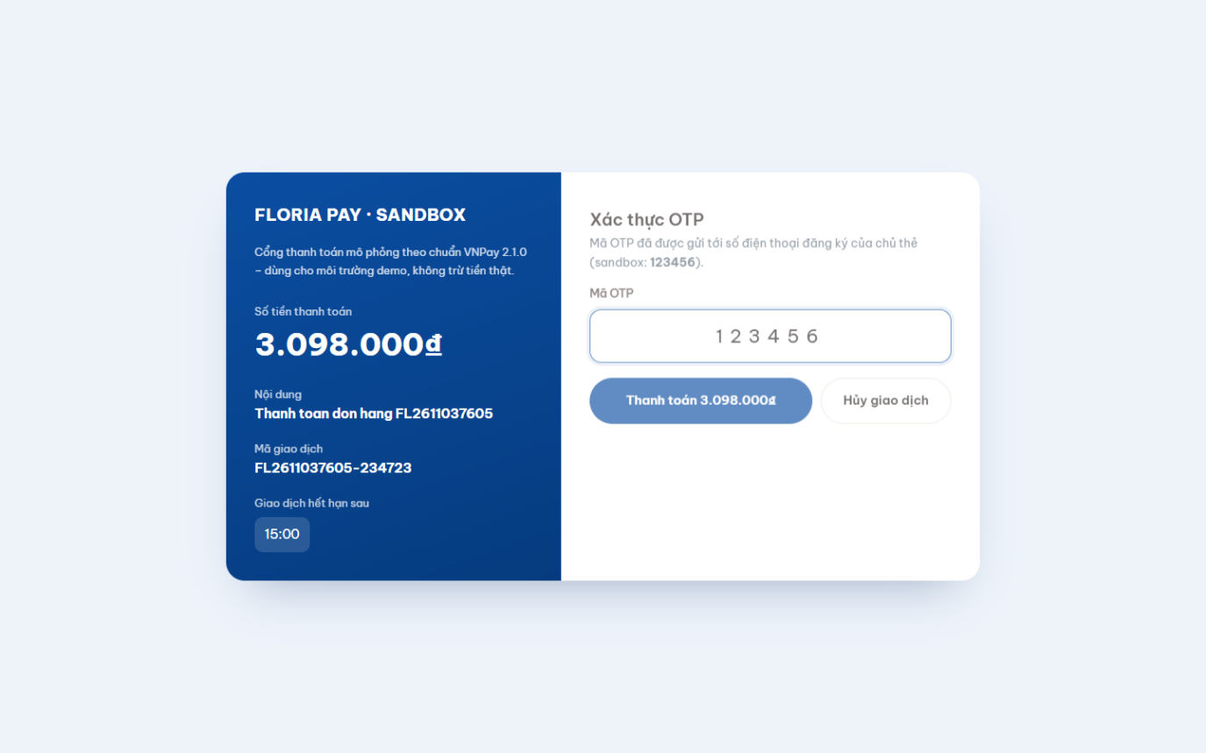
Hình 3.25 Giao diện xác thực OTP
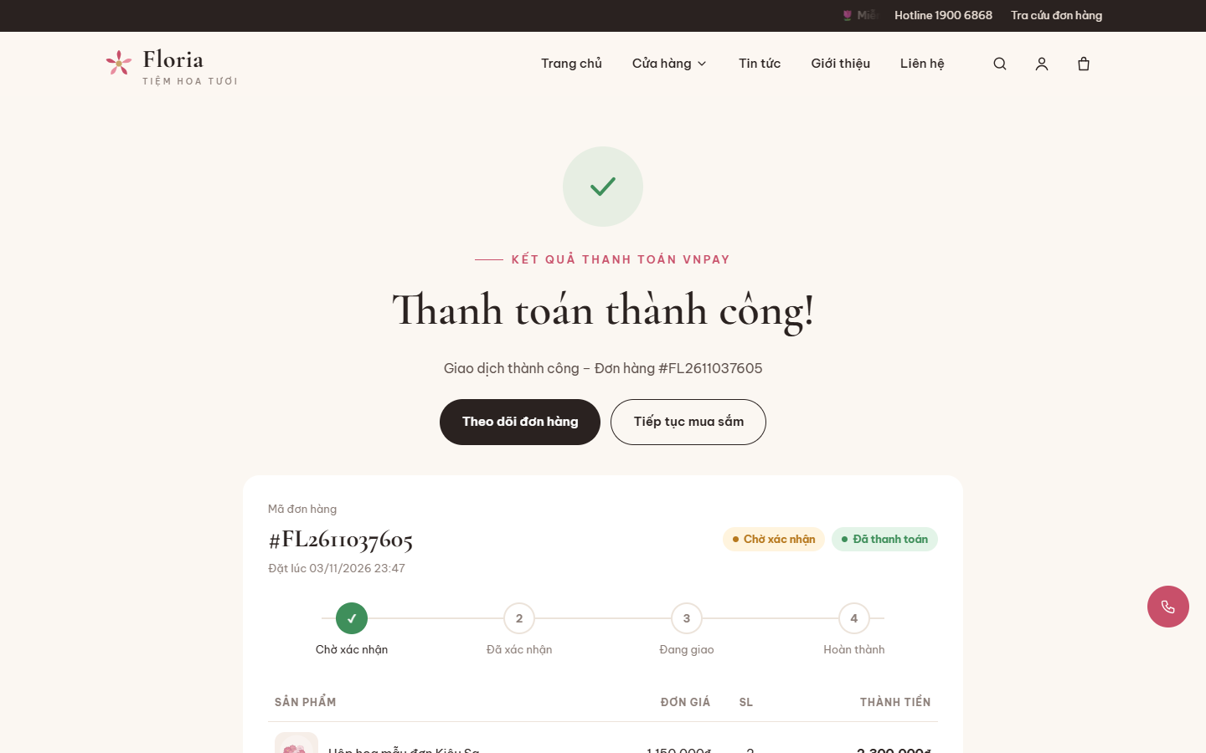
Hình 3.26 Giao diện thanh toán thành công
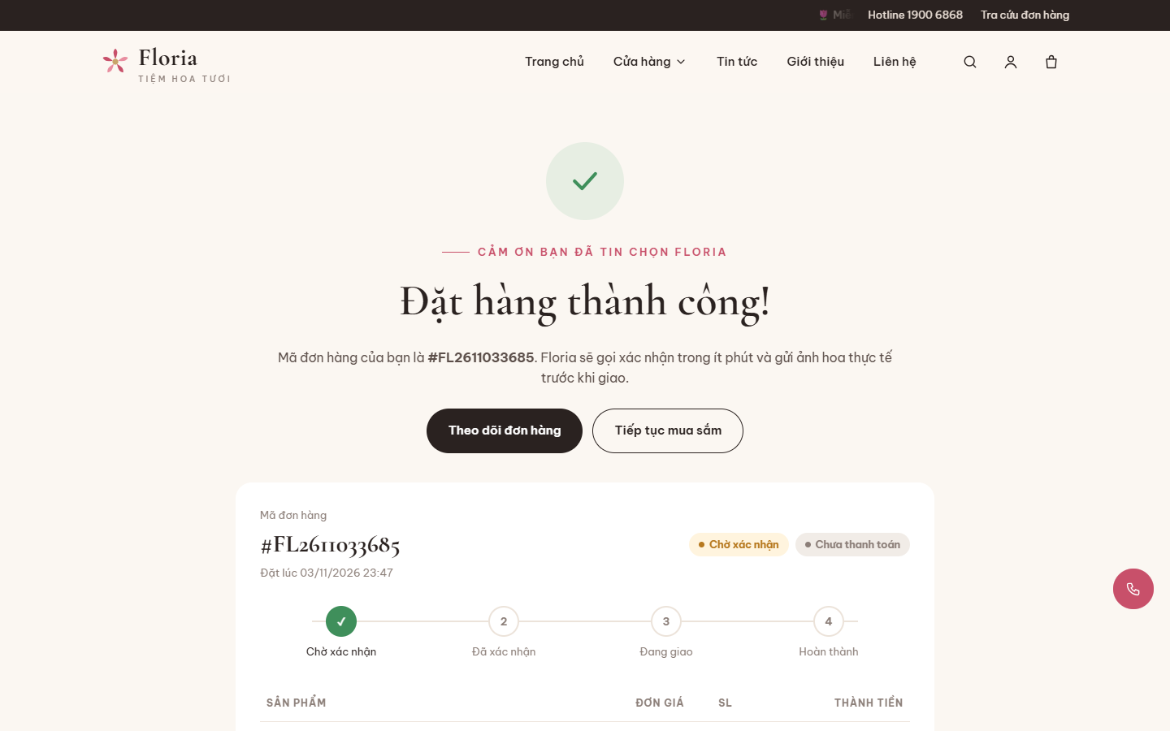
Hình 3.27 Giao diện đặt hàng COD thành công
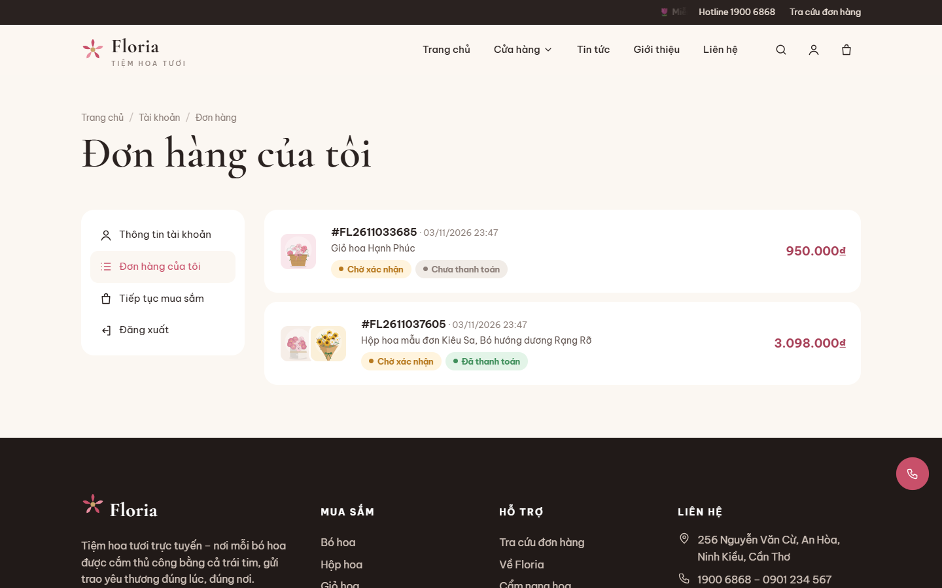
Hình 3.28 Giao diện lịch sử đơn hàng của khách
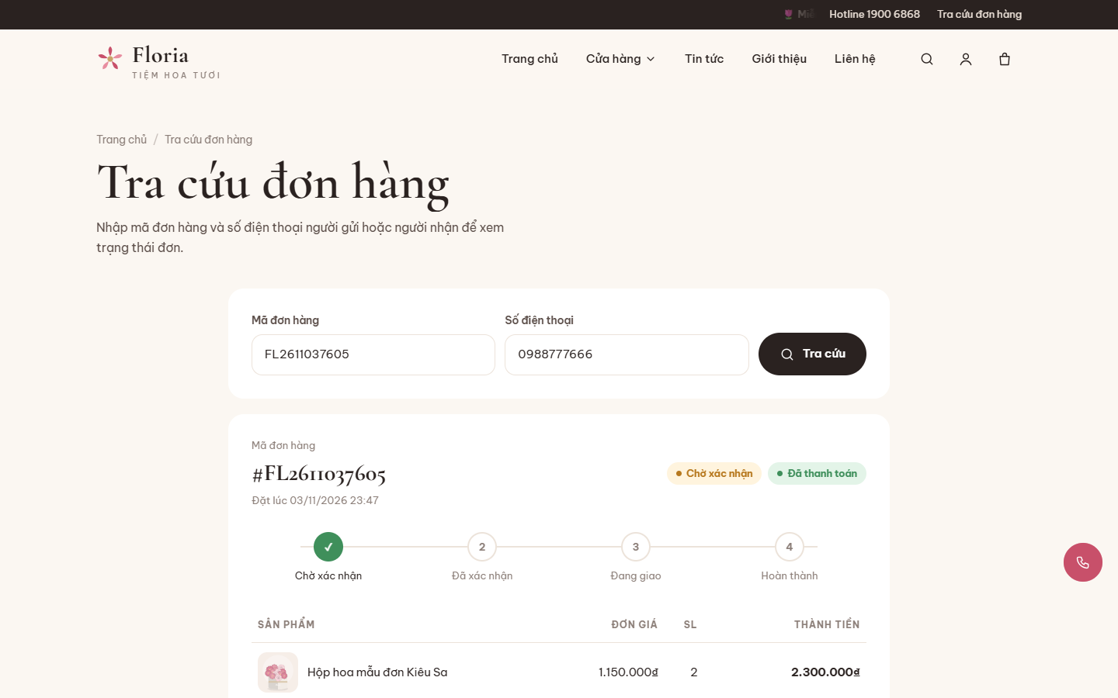
Hình 3.29 Giao diện tra cứu đơn hàng
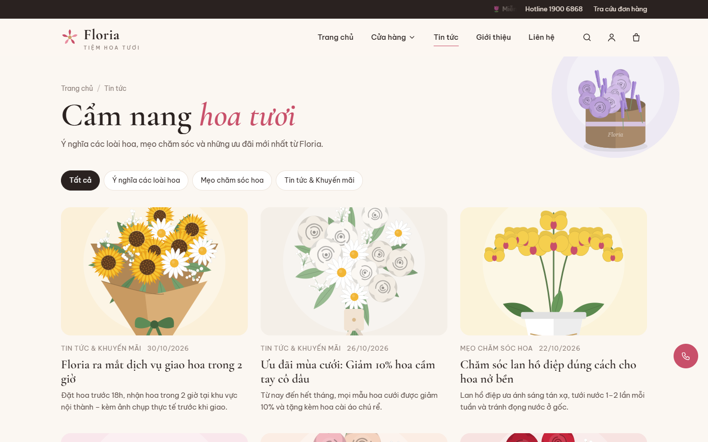
Hình 3.30 Giao diện tin tức – cẩm nang hoa
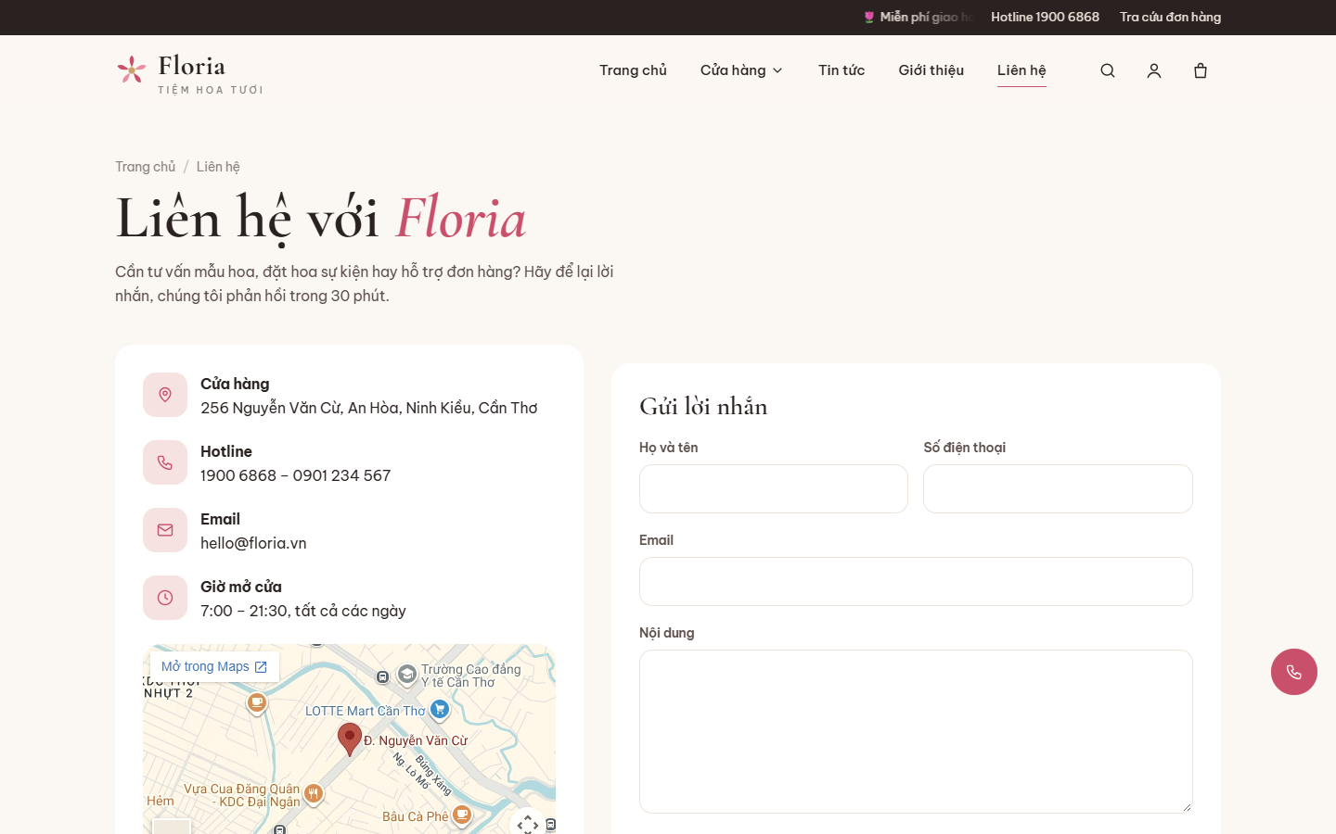
Hình 3.31 Giao diện liên hệ
Website được tối ưu hiển thị trên điện thoại di động: menu chuyển thành ngăn kéo trượt, lưới sản phẩm 2 cột, nút “Thêm vào giỏ” luôn hiển thị, bộ lọc dạng bảng trượt từ dưới lên.
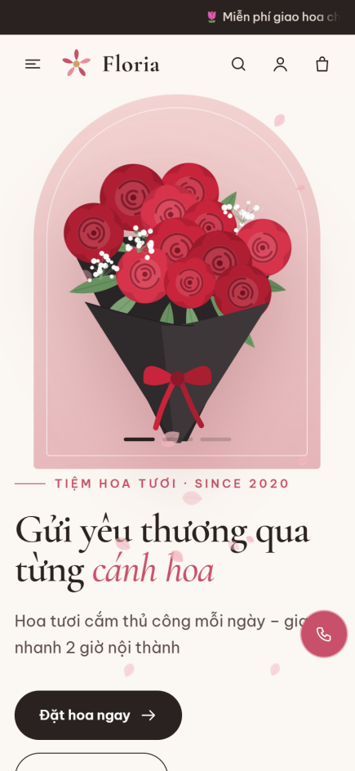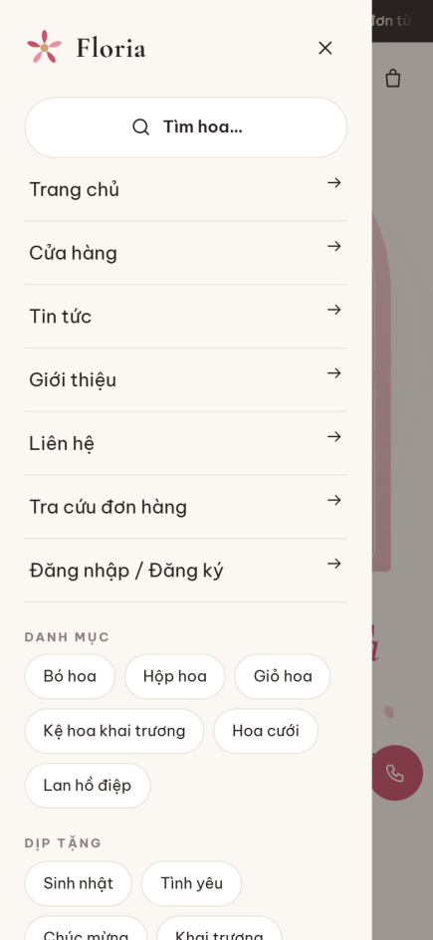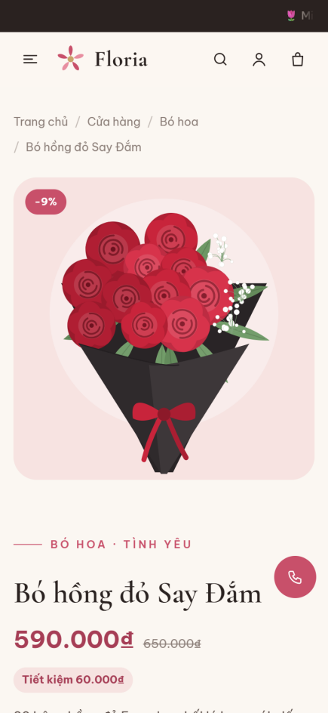
Hình 3.32 Giao diện trên điện thoại (trang chủ, menu, chi tiết sản phẩm)

3.5.2 Giao diện quản trị viên
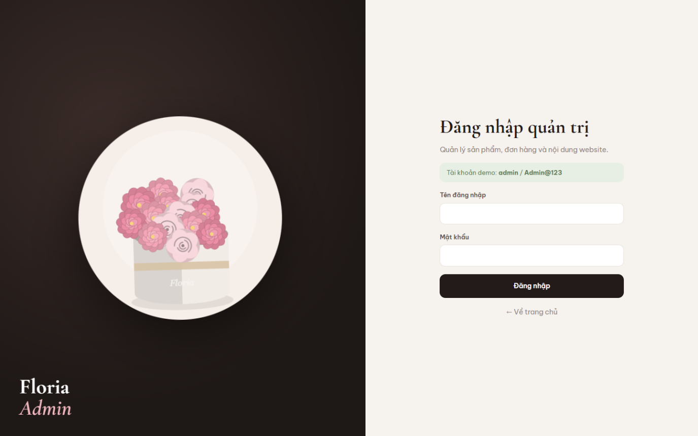
Hình 3.33 Giao diện đăng nhập trang quản trị
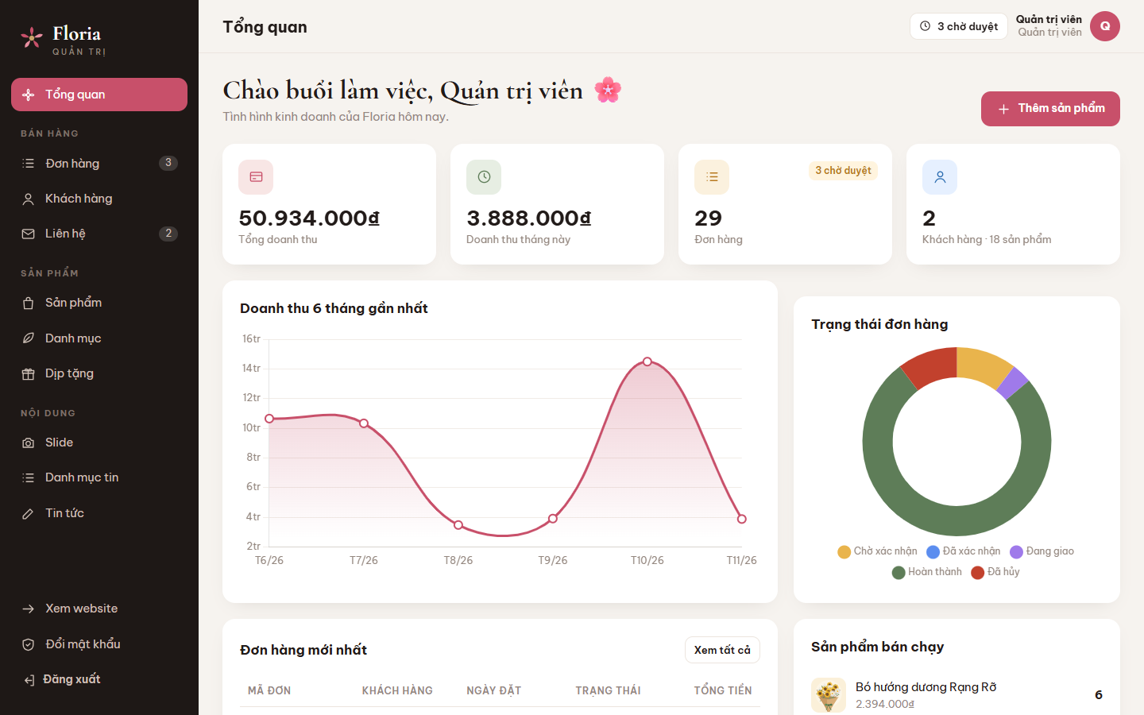
Hình 3.34 Giao diện trang tổng quan – thống kê doanh thu
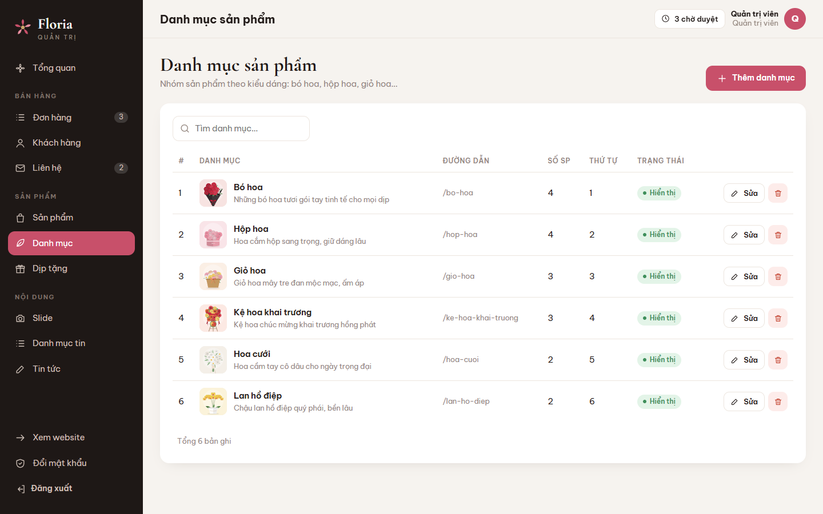
Hình 3.35 Giao diện quản lý danh mục sản phẩm
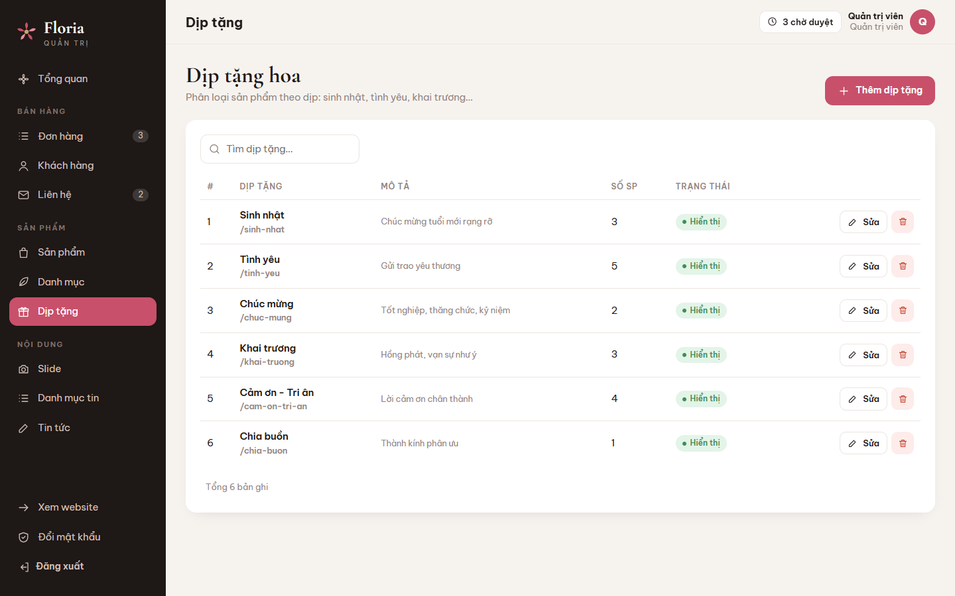
Hình 3.36 Giao diện quản lý dịp tặng
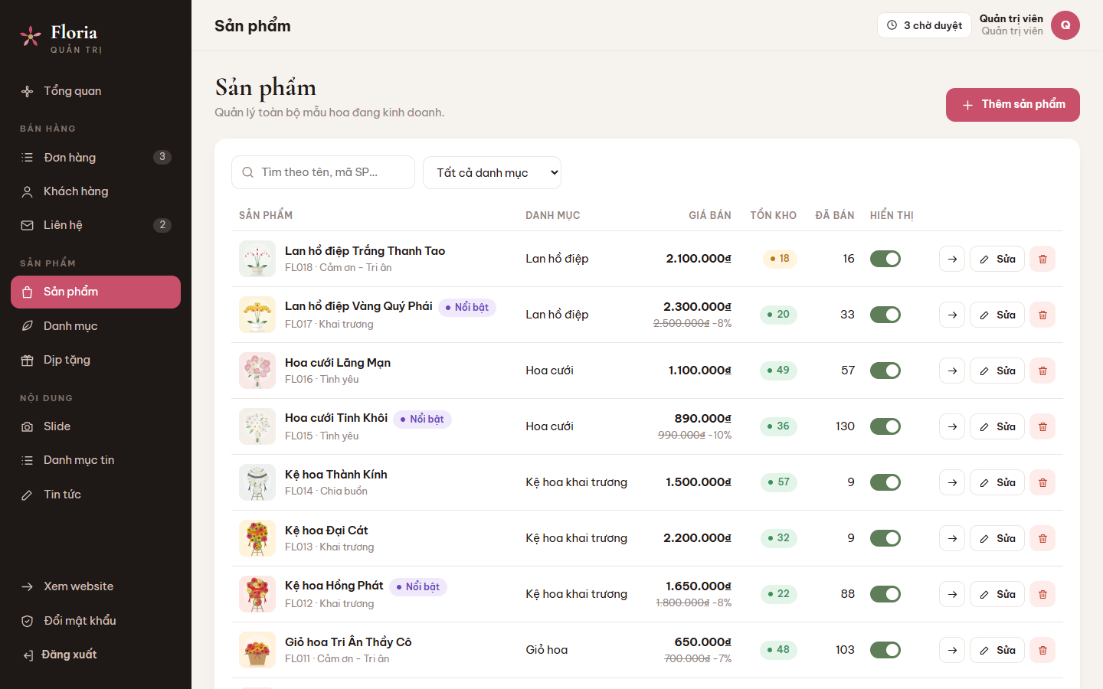
Hình 3.37 Giao diện quản lý sản phẩm
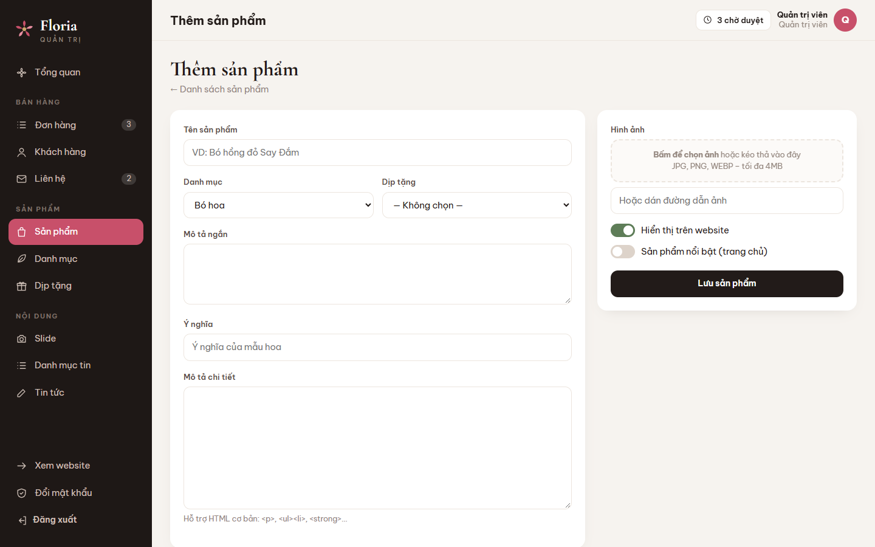
Hình 3.38 Giao diện thêm sản phẩm
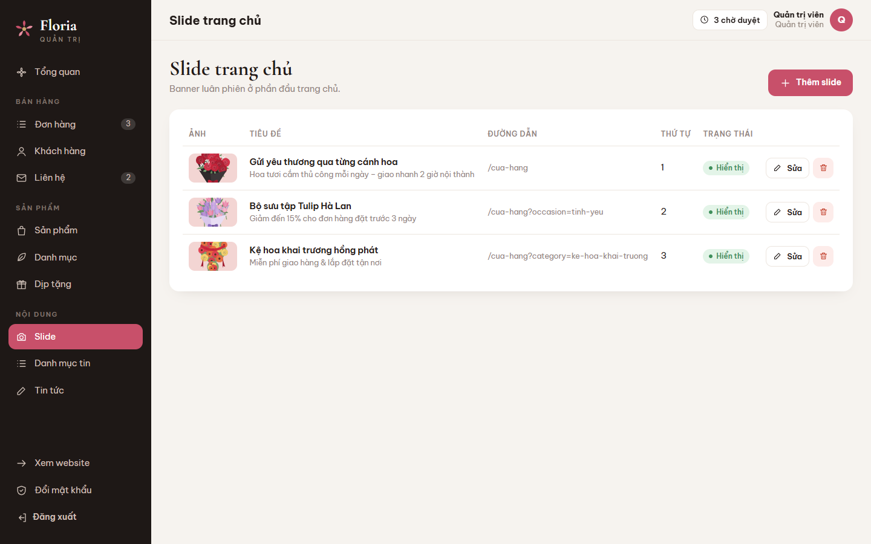
Hình 3.39 Giao diện quản lý slide
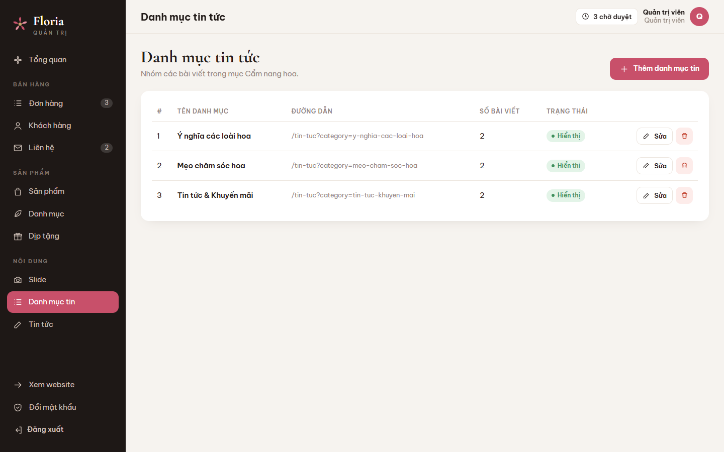
Hình 3.40 Giao diện quản lý danh mục tin tức
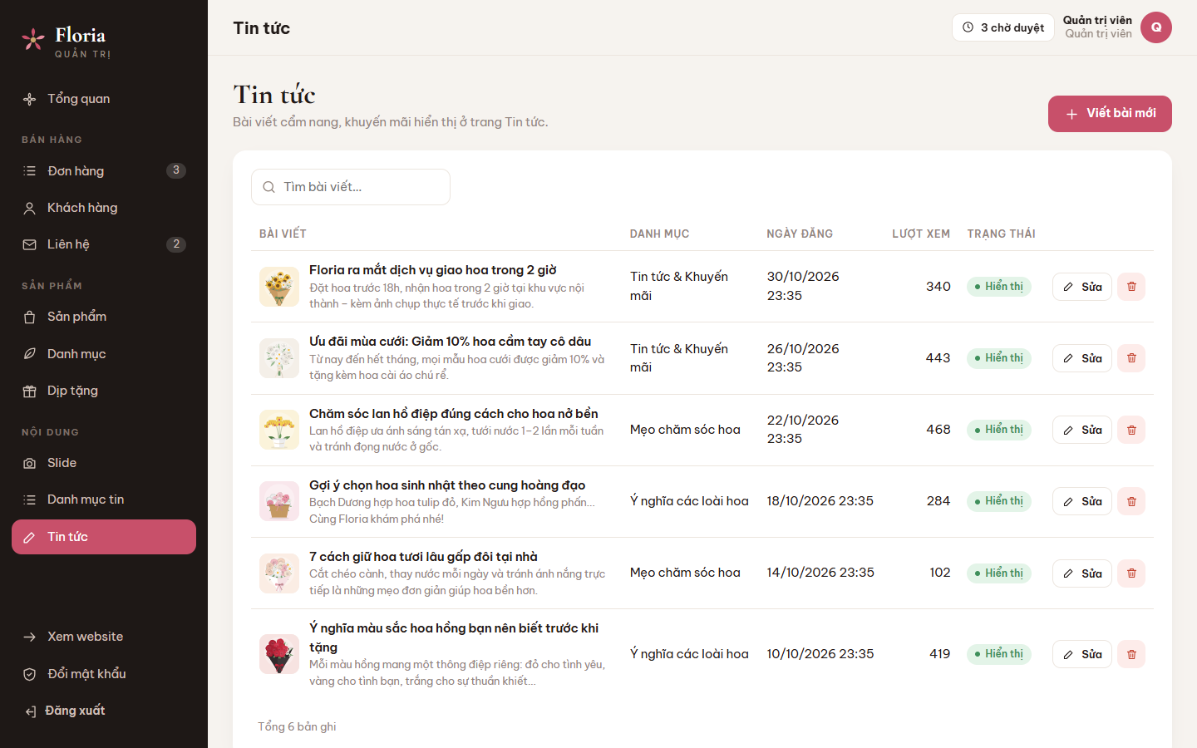
Hình 3.41 Giao diện quản lý tin tức
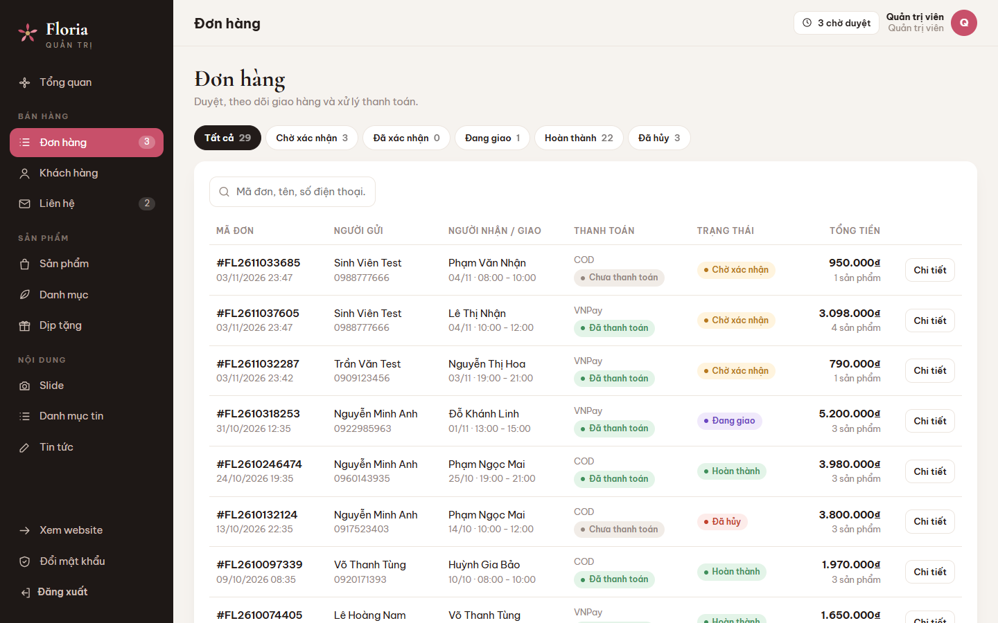
Hình 3.42 Giao diện quản lý đơn hàng
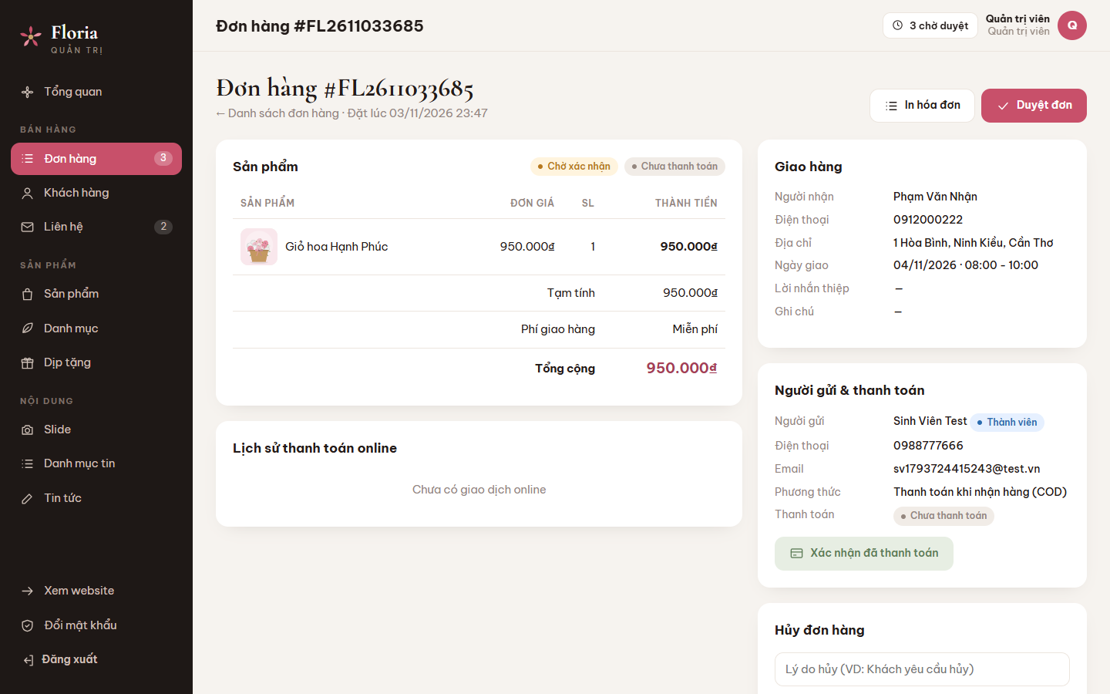
Hình 3.43 Giao diện chi tiết và duyệt đơn hàng
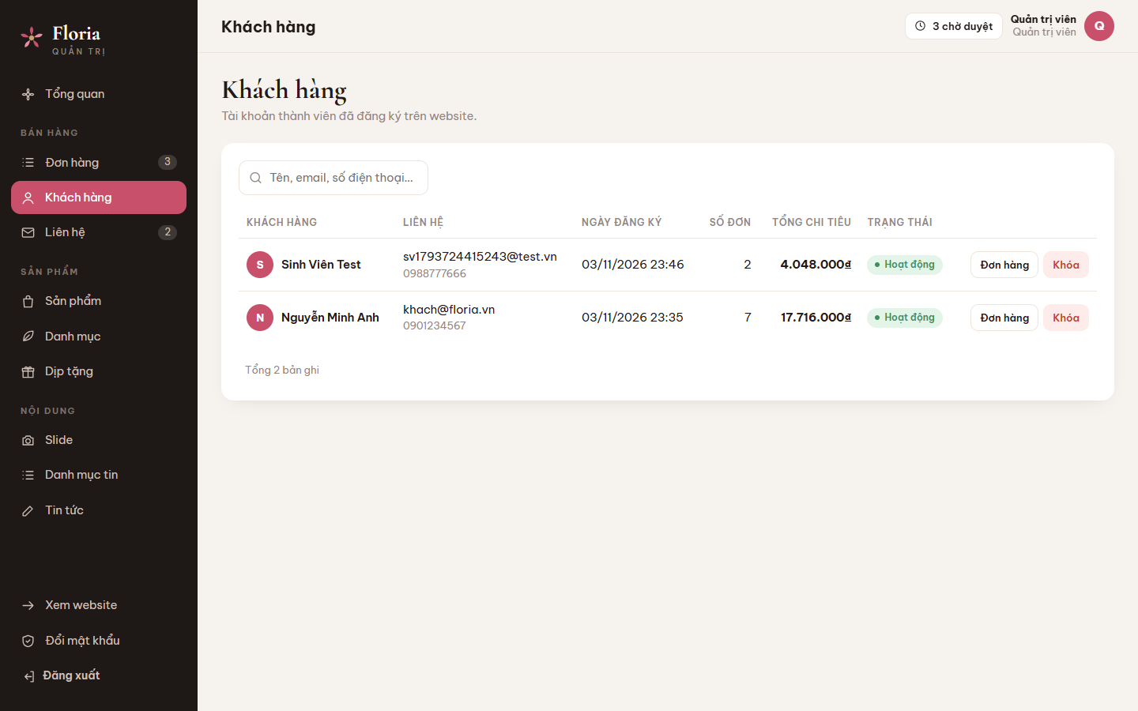
Hình 3.44 Giao diện quản lý khách hàng
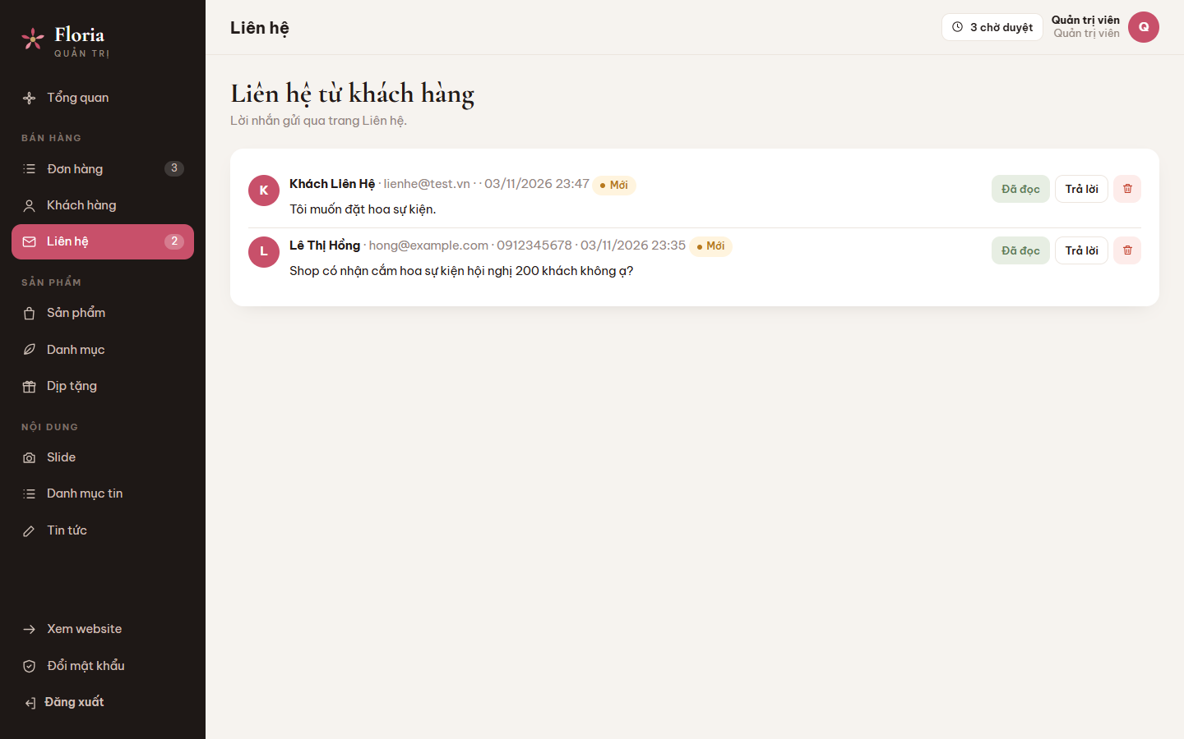
Hình 3.45 Giao diện quản lý liên hệ

CHƯƠNG IV: KẾT QUẢ THỰC HIỆN

4.1 Đã làm được và chưa làm được sau khi thiết kế thành công website

4.1.1 Đã làm được
Việc sử dụng ASP.NET Core MVC kết hợp Entity Framework Core và SQL Server giúp em xây dựng website một cách có tổ chức, mã nguồn rõ ràng theo mô hình MVC, dễ bảo trì và mở rộng. Website bán hoa tươi đã hoàn thành với các kết quả nổi bật:
- Giao diện hiện đại, thân thiện: phong cách tối giản, tông màu hồng – kem nhẹ nhàng phù hợp ngành hoa; bộ hình minh họa hoa được thiết kế riêng bằng SVG; hiệu ứng cuộn ẩn/hiện, parallax, slider, cánh hoa rơi giúp trải nghiệm sinh động.
- Responsive: hiển thị tốt trên điện thoại, máy tính bảng và máy tính.
- Tìm kiếm và bộ lọc: tìm theo từ khóa có gợi ý tức thì, lọc theo danh mục, dịp tặng, khoảng giá, sắp xếp đa dạng, phân trang.
- Giỏ hàng và đặt hàng: cập nhật tức thì bằng AJAX; đặt hàng đặc thù cho ngành hoa với ngày – khung giờ giao, lời nhắn thiệp có xem trước.
- Thanh toán trực tuyến: tích hợp chuẩn VNPay 2.1.0 với chữ ký HMAC-SHA512, ReturnUrl và IPN; lưu lịch sử giao dịch; cổng mô phỏng giúp trình diễn đầy đủ quy trình.
- Quản lý đơn hàng: duyệt đơn theo quy trình, hủy đơn hoàn kho, in hóa đơn; khách theo dõi trạng thái đơn trực quan bằng thanh tiến trình.
- Trang quản trị: dashboard thống kê với biểu đồ, quản lý đầy đủ danh mục, dịp tặng, sản phẩm (tải ảnh), slide, tin tức, khách hàng, liên hệ.
- Triển khai thực tế: mã nguồn trên GitHub, website chạy trực tuyến trên Render bằng Docker.

4.1.2 Kết quả kiểm thử
Em xây dựng kịch bản kiểm thử tự động (Playwright) mô phỏng thao tác của khách hàng và quản trị viên trên trình duyệt. Kết quả chạy trên cả môi trường máy cục bộ và website triển khai trên Render đều đạt 34/34 trường hợp kiểm thử. Một số trường hợp tiêu biểu:
Bảng 4.1 Kết quả kiểm thử chức năng
STT | Trường hợp kiểm thử | Kết quả mong đợi | Kết quả
1 | Tìm kiếm sản phẩm theo từ khóa | Có kết quả phù hợp | Đạt
2 | Lọc sản phẩm theo khoảng giá | Mọi sản phẩm nằm trong khoảng giá | Đạt
3 | Sắp xếp theo giá tăng dần | Danh sách đúng thứ tự | Đạt
4 | Gợi ý tìm kiếm nhanh | Hiển thị gợi ý khi gõ | Đạt
5 | Đăng ký tài khoản mới | Tạo tài khoản và tự đăng nhập | Đạt
6 | Đăng nhập sai mật khẩu | Báo lỗi, không đăng nhập | Đạt
7 | Thêm 2 sản phẩm vào giỏ | Giỏ có 2 dòng sản phẩm | Đạt
8 | Cập nhật số lượng trong giỏ | Tổng tiền cập nhật không tải lại trang | Đạt
9 | Đặt hàng chọn VNPay | Chuyển tới cổng thanh toán có chữ ký | Đạt
10 | Thanh toán thẻ test + OTP | Đơn chuyển Đã thanh toán, lưu giao dịch | Đạt
11 | Sửa số tiền trên URL kết quả | Từ chối: chữ ký không hợp lệ | Đạt
12 | Đặt hàng COD | Đặt hàng thành công | Đạt
13 | Xem lịch sử đơn hàng | Hiển thị đủ các đơn đã đặt | Đạt
14 | Tra cứu đơn bằng mã + SĐT | Hiển thị tiến trình đơn | Đạt
15 | Gửi liên hệ | Lưu và thông báo thành công | Đạt
16 | Hiển thị trên điện thoại 390px | Không tràn ngang | Đạt
17 | Truy cập /admin khi chưa đăng nhập | Chuyển về trang đăng nhập quản trị | Đạt
18 | Mở 10 trang quản trị | Tất cả hoạt động (HTTP 200) | Đạt
19 | Admin thêm danh mục, sản phẩm | Lưu thành công, hiển thị ở trang khách | Đạt
20 | Admin duyệt đơn COD tới Hoàn thành | Trạng thái cập nhật, COD tự chuyển Đã thanh toán | Đạt
21 | Khách xem đơn sau khi duyệt | Thấy trạng thái Hoàn thành | Đạt
22 | Admin khóa tài khoản khách | Tài khoản chuyển trạng thái Đã khóa | Đạt
23 | Kiểm tra lỗi JavaScript toàn bộ phiên | Không có lỗi | Đạt

4.1.3 Chưa làm được
- Đánh giá, bình luận sản phẩm: chưa có chức năng cho khách hàng đánh giá sao và nhận xét sản phẩm.
- Mã giảm giá, chương trình khách hàng thân thiết: chưa xây dựng hệ thống coupon và tích điểm.
- Thông báo tự động: chưa gửi email/SMS xác nhận đơn hàng cho khách.
- Tích hợp thêm cổng thanh toán: chưa tích hợp MoMo, ZaloPay; chưa kết nối đơn vị vận chuyển để tính phí giao hàng theo khoảng cách.

CHƯƠNG V: KẾT LUẬN VÀ HƯỚNG PHÁT TRIỂN

5.1 Kết luận
Đề tài “Xây dựng website kinh doanh hoa tươi trực tuyến” đã hoàn thành mục tiêu đặt ra: xây dựng được một website bán hoa hoàn chỉnh gồm phần dành cho khách hàng và phần quản trị, có giao diện hiện đại, responsive, hỗ trợ đặt hàng và thanh toán trực tuyến. Qua quá trình thực hiện, em đã nắm vững hơn kiến thức về mô hình MVC, nền tảng ASP.NET Core, Entity Framework Core, thiết kế cơ sở dữ liệu SQL Server, tích hợp cổng thanh toán, thiết kế giao diện với HTML5/CSS3/JavaScript, cũng như quy trình quản lý mã nguồn với Git và triển khai ứng dụng lên đám mây.

5.2 Hướng phát triển
- Đánh giá và nhận xét sản phẩm: cho phép khách hàng đánh giá, gửi ảnh thực tế, giúp tăng độ tin cậy.
- Mã giảm giá và tích điểm: xây dựng chương trình khuyến mãi theo dịp lễ, ưu đãi khách hàng thân thiết.
- Thông báo đa kênh: gửi email, SMS, Zalo khi đơn hàng thay đổi trạng thái, kèm ảnh hoa trước khi giao.
- Mở rộng thanh toán và vận chuyển: tích hợp MoMo, ZaloPay, chuyển khoản VietQR; kết nối đơn vị giao hàng, tính phí theo khoảng cách.
- Cá nhân hóa: gợi ý mẫu hoa theo dịp, nhắc lịch các ngày đặc biệt (sinh nhật, kỷ niệm) cho khách hàng.
- Tối ưu SEO và ứng dụng di động: tối ưu công cụ tìm kiếm, xây dựng ứng dụng di động dùng chung API.

TÀI LIỆU THAM KHẢO
- Microsoft, ASP.NET Core documentation, https://learn.microsoft.com/aspnet/core
- Microsoft, Entity Framework Core documentation, https://learn.microsoft.com/ef/core
- Microsoft, SQL Server technical documentation, https://learn.microsoft.com/sql/sql-server
- VNPAY, Tài liệu tích hợp cổng thanh toán VNPAY, https://sandbox.vnpayment.vn/apis
- MDN Web Docs, HTML, CSS, JavaScript, Intersection Observer API, https://developer.mozilla.org
- Chart.js documentation, https://www.chartjs.org/docs
- Render documentation – Docker deploys, Blueprints, https://render.com/docs
- Playwright documentation, https://playwright.dev

PHỤ LỤC: HƯỚNG DẪN CÀI ĐẶT VÀ SỬ DỤNG
- Mã nguồn: https://github.com/thanhnam-cmd/webbanhoa
- Website demo: https://webbanhoa.onrender.com (gói miễn phí của Render sẽ “ngủ” khi không có truy cập, lần mở đầu có thể chờ khoảng 50 giây).
- Tài khoản quản trị: admin / Admin@123 – truy cập /admin
- Tài khoản khách hàng: khach@floria.vn / Khach@123
- Thẻ thanh toán test: 9704 1985 2619 1432 198 – NGUYEN VAN A – 07/15 – OTP 123456
Các bước chạy trên máy cá nhân:
- Cài đặt .NET SDK 9 và SQL Server (Express hoặc LocalDB).
- Tải mã nguồn: git clone https://github.com/thanhnam-cmd/webbanhoa
- Kiểm tra chuỗi kết nối DefaultConnection trong WebBanHoa/appsettings.json.
- Mở terminal tại thư mục WebBanHoa và chạy lệnh dotnet run, truy cập http://localhost:5118. Ứng dụng tự tạo CSDL WebBanHoa và dữ liệu mẫu.
- Script tạo bảng SQL Server: Database/WebBanHoa_SqlServer.sql.

